


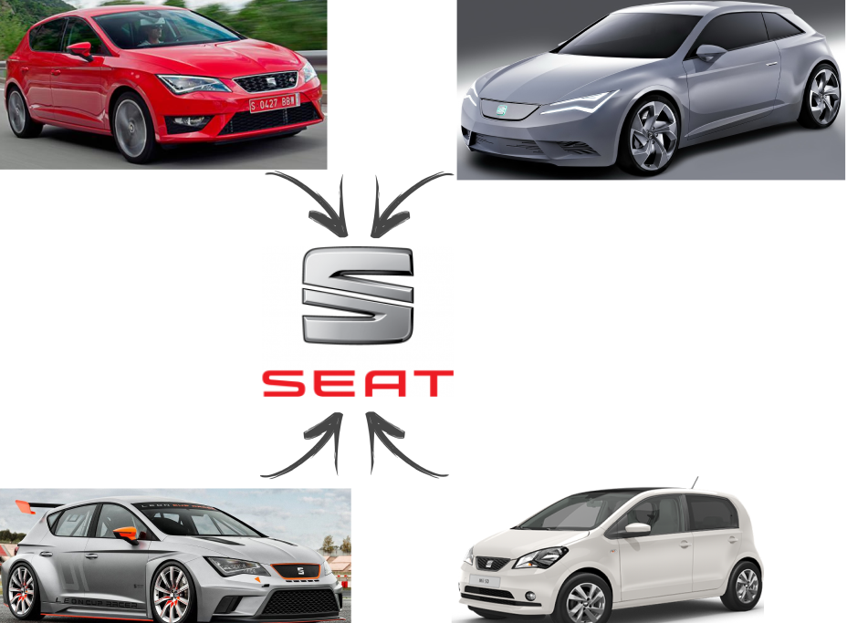

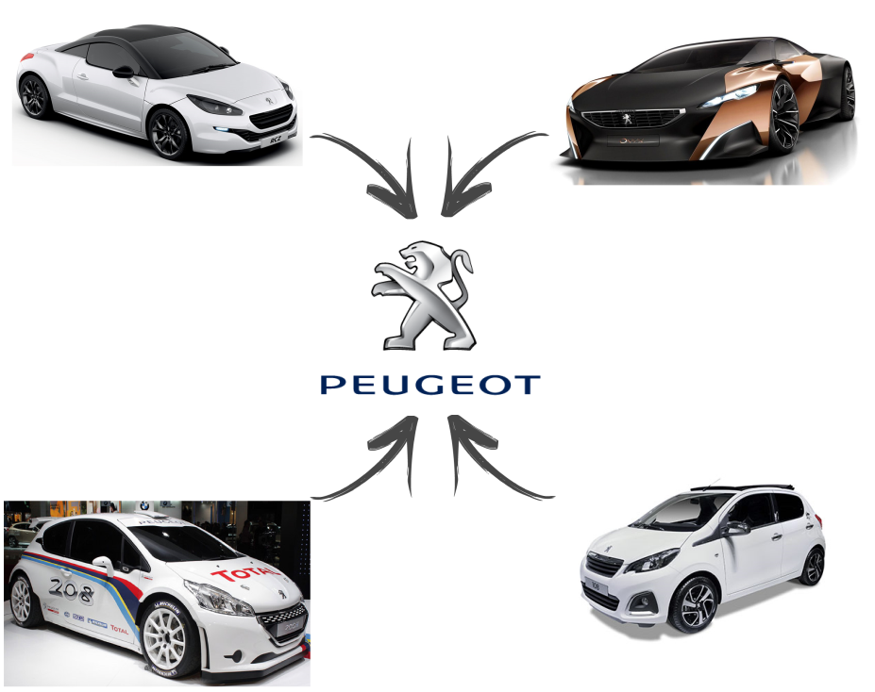

Sessions 2016

4
5
10
I) La marque Seat 11
1) Histoire 11
2) Activité industrielle 11
3) Résultat commerciaux 12
4) Les modèles 12
5) Perspectives d’avenir 12
II) La concession Marchet automobile 13
1) Historique 13
2) Fiche signalétique 13
3) Localisation et concurrence 13
4) Plan de la concession 14
5) Gestion du personnel 14
6) Les fournisseurs 15
7) Perspectives d’avenir 15
16
I) Identification du véhicule 17
II) Devis chiffré des réparations 17
III) Remise en conformité 17
1) Dépose du train arrière 17
2) Changement des pièces défectueuses. 18
IV) Test, contrôle, essais 20
V) Restitution du véhicule 21

26
I) Identification 27
1) Identification du véhicule 27
2) Identification de l’assurance 27
3) Arrivée du client 27
II) Réparation 28
1) Remplacement du pare choc, de la portière arrière gauche et du hayon 28
2) Remise en état de l’aile arrière gauche 29
3) Assemblage des pièces sur le véhicule. 31
III) Test, contrôle, essais 31
IV) Restitution du véhicule 31
38
41
44
47
I) Description 48
II) Analyse 48
1) Analyse du score CSI 48
2) Analyse de l’item : « Explication de la facture » 48
3) Analyse de l’item : « Devis préalable des travaux » 49
III) Préconisations 49
1) Enoncé du problème rencontré 49
2) Solution envisager 49

Je tiens à remercier toutes les personnes qui ont contribué au succès de mes stages et qui m'ont aidé lors de la rédaction de ce rapport.

Je tiens à remercier vivement mes maitres de stages, pour leur accueil, le temps passé ensemble et le partage de leurs expériences au quotidien. Grâce aussi à leur confiance j'ai pu m'accomplir totalement dans mes missions. Ils furent d'une aide précieuse dans les moments les plus délicats.

Je remercie également les concessions Seat et Peugeot de Soissons pour leur accueil et leur esprit d'équipe.

Enfin, je tiens à remercier toutes les personnes qui m'ont conseillé et relu lors de la rédaction de ce rapport de stage : mes professeurs, ma famille et mes camarades de promotion.

Je m’appelle POTIER Arnaud, j’ai actuellement 21 ans. J’habite à Soissons dans l’Aisne (02). Depuis 2013 je détiens mon Certificat d’Aptitude Professionnel en Maintenance de Véhicule Automobile option Véhicule Particulier. L’année suivante j’ai complété ce diplôme d’un Baccalauréat Professionnel que j’ai obtenu avec la mention assez-bien.

J’ai choisi ce BTS pour approfondir mes connaissances en mécanique et en diagnostic. Cette formation m’a énormément apporté, comme la rigueur dans mon travail, elle a renforcé la confiance en moi et m’a aidé à mieux me contrôler lors de situations délicates.

Une fois mon diplôme obtenu, je souhaiterais trouver du travail en concession afin de mettre en application les connaissances que j’ai pu apprendre au cours de mon cursus scolaire.

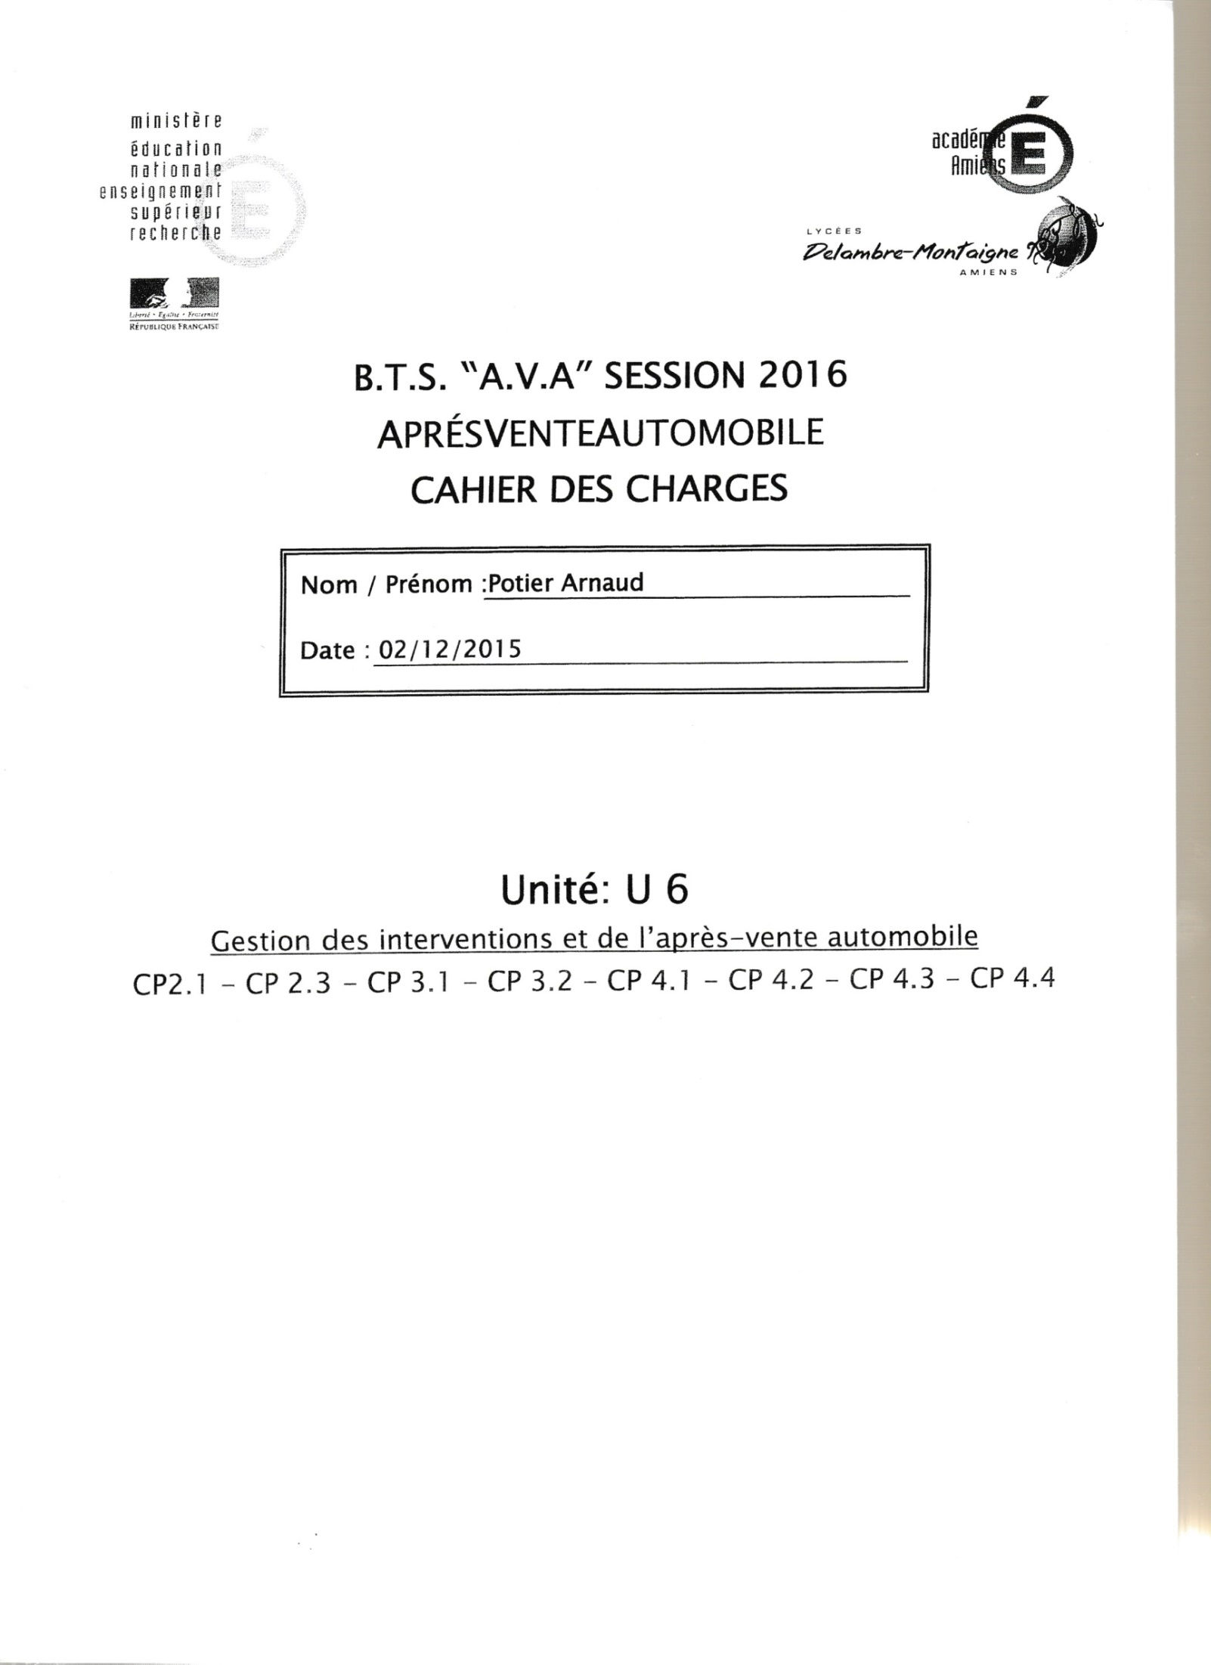

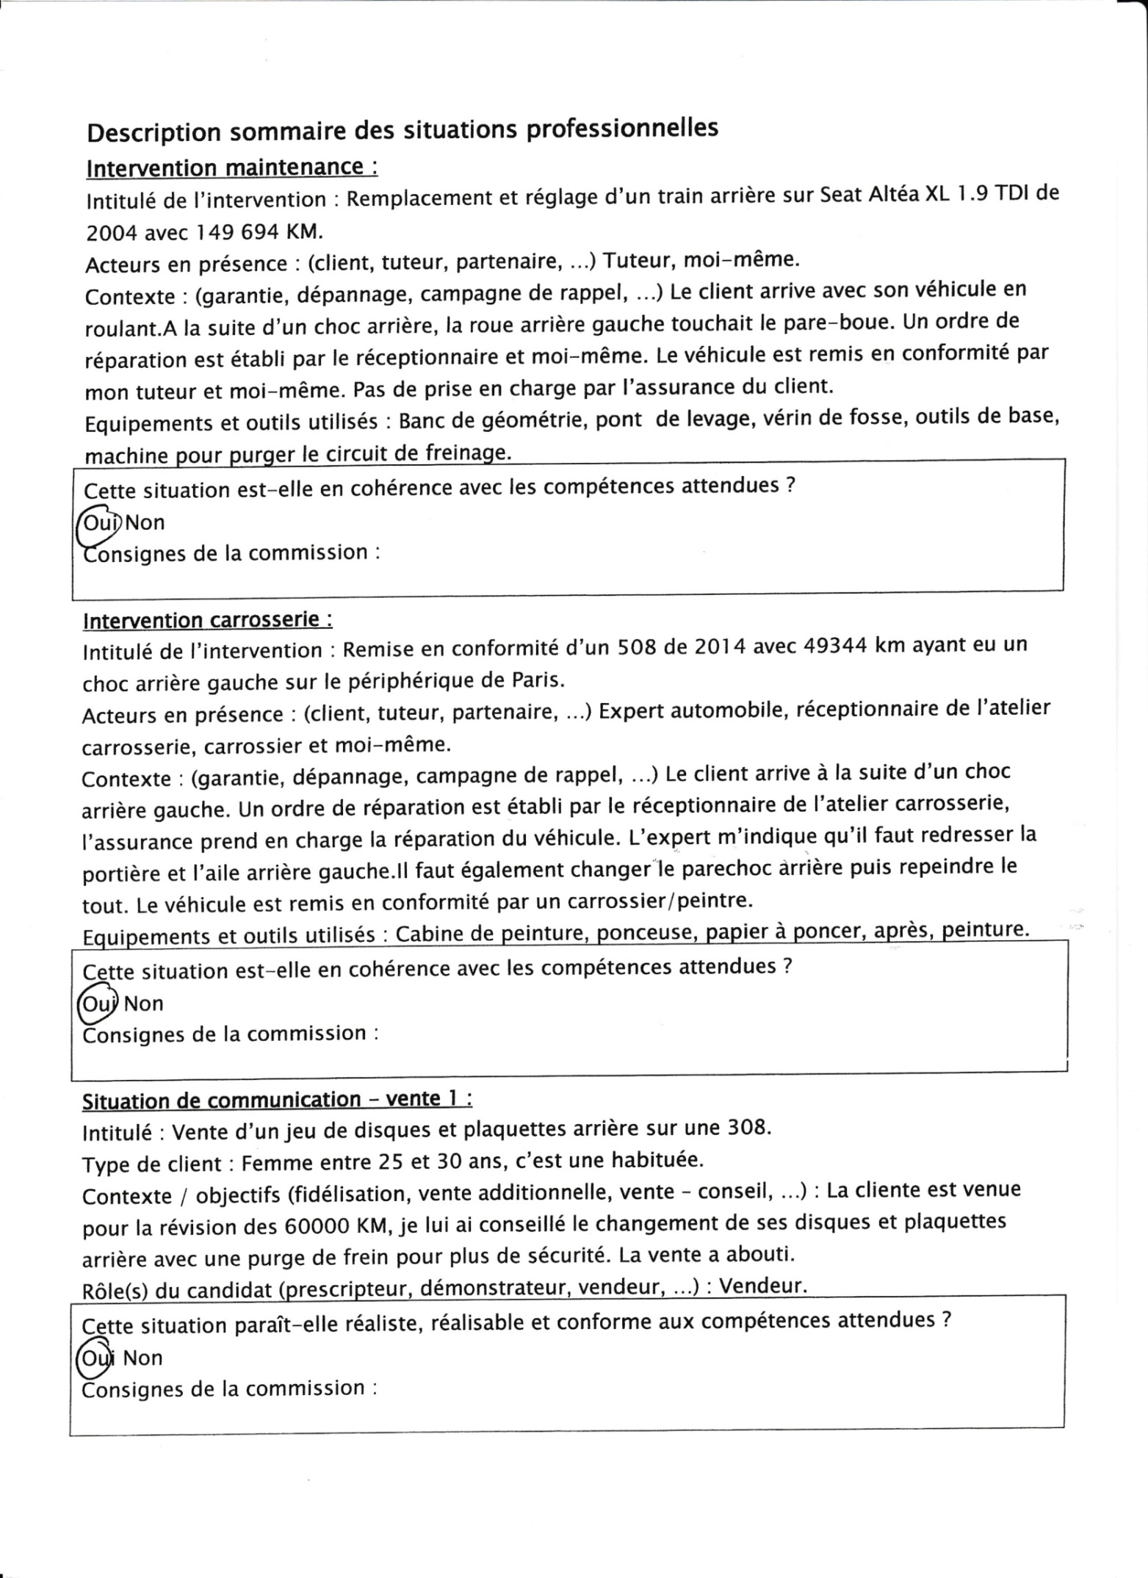

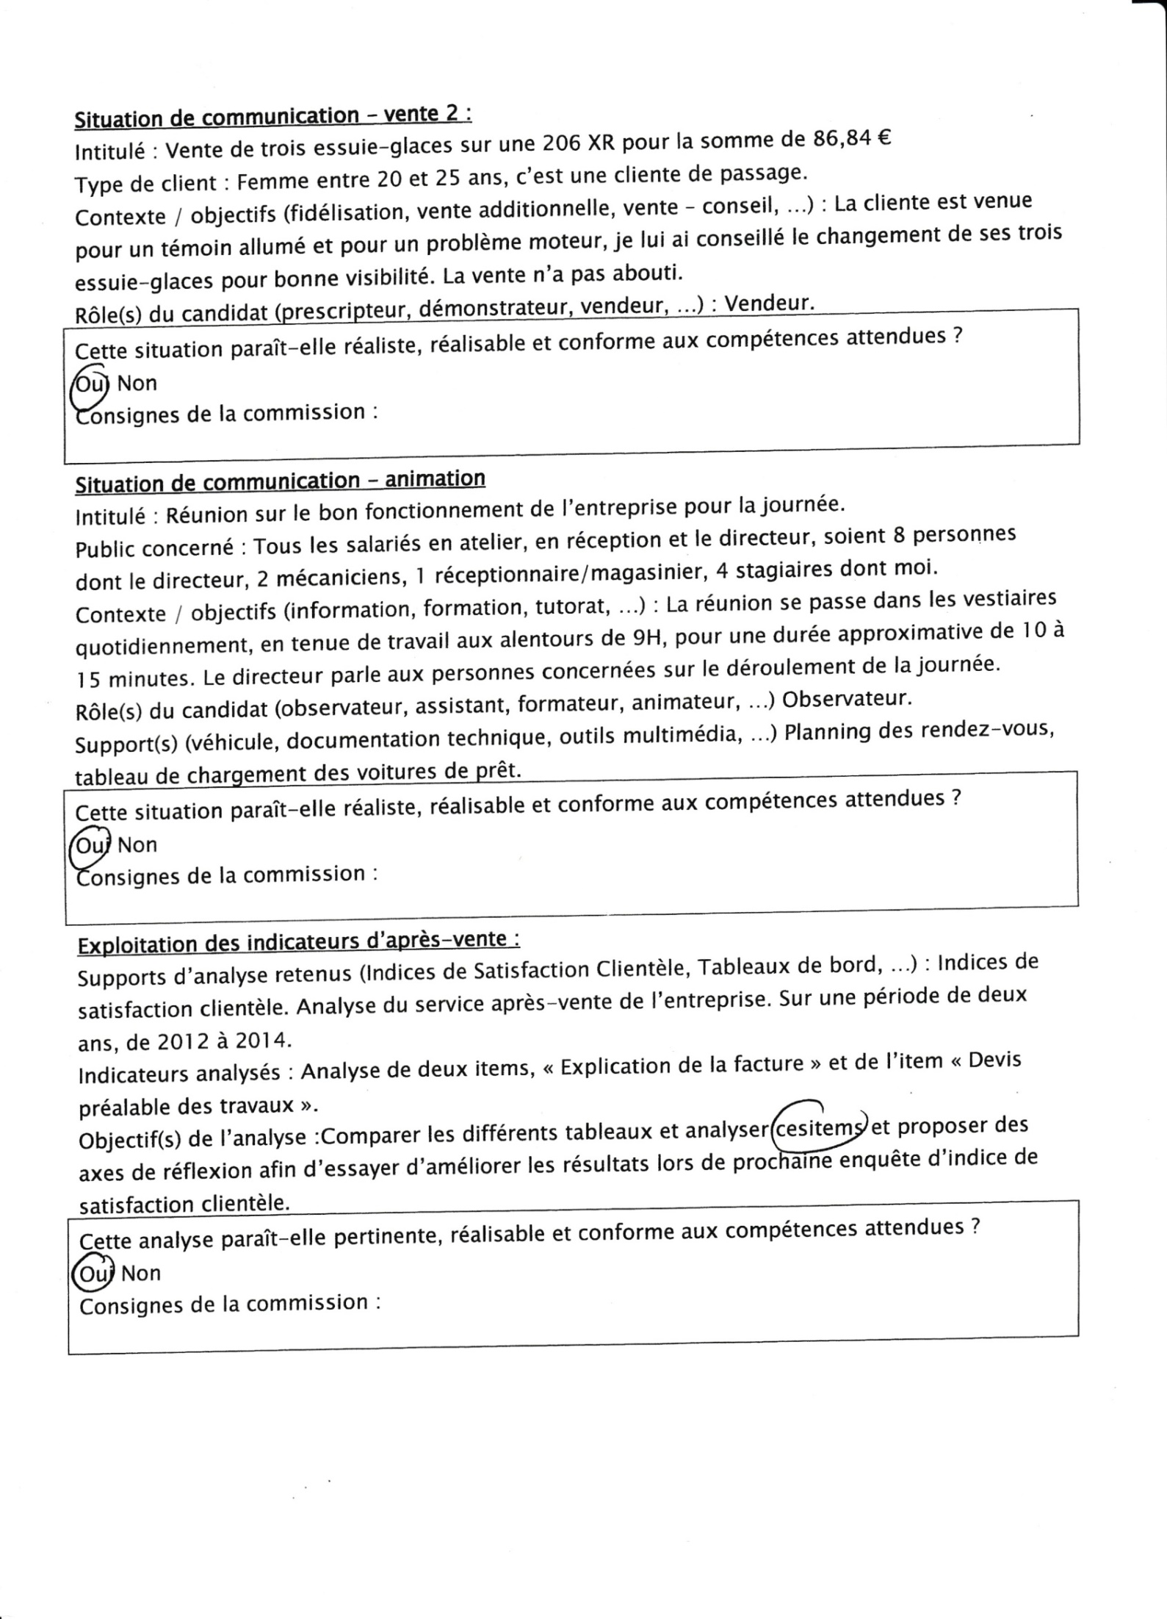

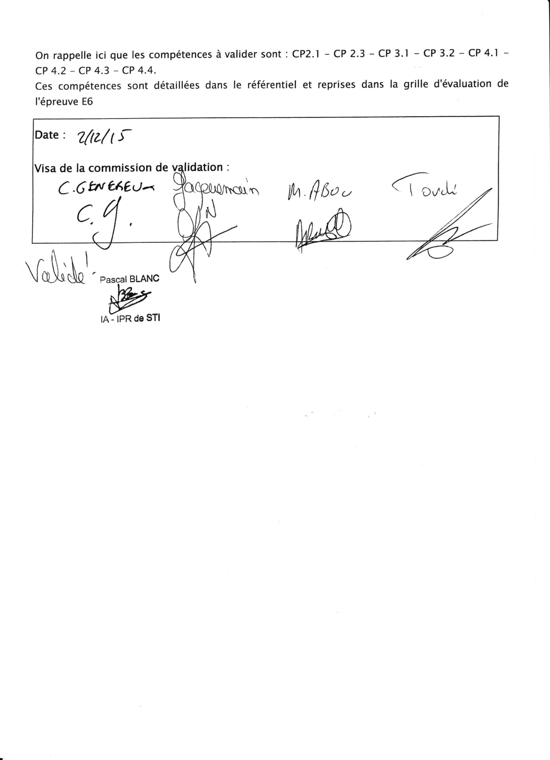



- La marque Seat

- Histoire

La marque Seat est née à la fin des années 1940. L'idée était de créer une compagnie automobile sous contrôle du gouvernement espagnol afin de garder la main sur les prix. C'est ainsi que voit le jour la marque Seat, le 29 mai 1950. À ses débuts, la marque Seat est contrôlée à 51 % par l'INI (l'Institut National d'Industrie), à 42 % par un groupe de banques et à 7 % par FIAT. L'usine Seat s'étend à l'époque sur 20000 mètres carrés dans le port de Barcelone, dans les années 70, ils atteignent 420000. Le 13 novembre 1953, la première voiture Seat arrive sur le marché automobile : il s'agit du modèle 1400 de 44 CV et une vitesse limitée à 120 km/h. Avec la sortie de cette nouvelle voiture, Seat double ses objectifs initiaux avec 80 % de pièces fabriquées sur le sol espagnol. À cette époque, l'usine, avec un effectif de 925 employés, fabrique cinq voitures par jour. En 1967, l'état réduit sa part à 30 % et de laisser Fiat qui possède alors 36 % de la marque. Dans les années 80, Fiat se désengage de Seat, la marque arrive difficilement à se relever du second choc pétrolier. Fiat revend alors ces actions à l'INI pour un peseta symbolique.

Volkswagen décide de racheter Seat en 1986, du fait de son partenariat fructueux, fait auparavant.

Voici les différents logos de SEAT de 1980 à de nos jours

 |  |  | 
Logo Seat de 1980 à 1992 | Logo Seat de 1992 à 1999 | Logo de Seat de 1999 à 2012 | Logo Seat depuis  septembre 2012

- Activité industrielle

Voici la carte de l'implantation industrielle, on remarque qu'ils sont principalement implantés dans l'Est du monde, en Europe et aux Etats-Unis. Seat a comptabilisé un effectif de 10 369 personnes (en 2009).
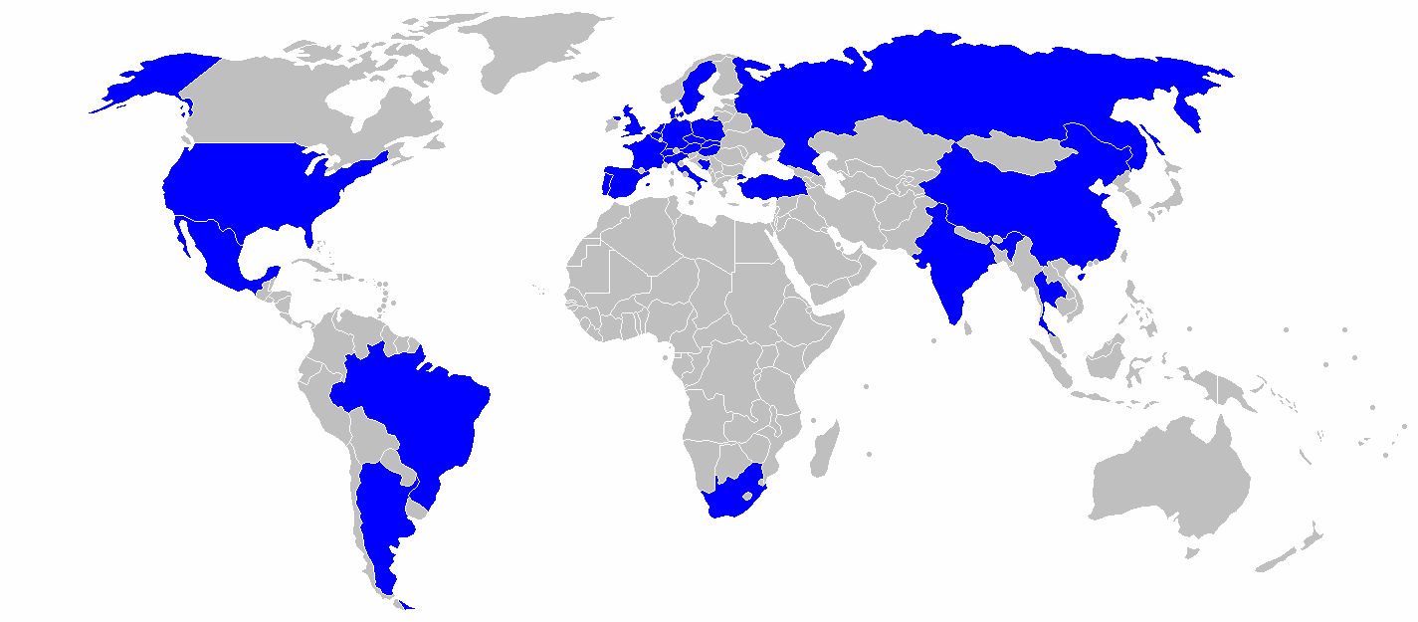
Implantation industrielle Seat
- Résultat commerciaux

Depuis deux ans Seat a su « remonter la pente » grâce au lancement de la Seat Leon. Les ventes de ce modèle a augmenté de 55% depuis le début de l’année 2014. Malgré cela Seat a dû mal a « remonter » en France pour diverse raison. Mais ils constatent un progrès. Mais Seat se repose uniquement sur les ventes de l’Ibiza et de la Leon, ce qui est relativement dangereux. En 2014 les immatriculations de voiture neuves a fait une avancer de 18,4%. Seat a essentiellement vendu auprès des particuliers 483 767 voiture vendu soit 21,3%

- Les modèles

Voici les modèles actuelles que la marque produit encore en série :

Seat Mii | Seat Leon SC
Seat Ibiza | Seat Leon ST
Seat Ibiza SC | Seat Altea
Seat Ibiza ST | Seat Altea XL
Seat Ibiza Cupra | Seat Altea Freetrack
Seat Toledo | Seat Alhambra
Seat Leon

On remarque que Seat propose des citadines, des sportives et des compacts, pour pouvoir toucher le maximum de personne afin de satisfaire une large clientèle.

- Perspectives d’avenir

Seat espère pouvoir remonter les chiffres avec le nouveau modèle, qui est la Léon, cette voiture vise les jeunes familles. Avant la Léon était uniquement commercialisée en 5 portes, mais ils vont la commercialiser en 3 portes, pour rappeler à l'utilisateur que Seat reste, avant tout, une marque de « voiture sportive ». La marque « se met au goût du jour » en mettant dans ses véhicules les dernières technologies sans pour autant rentrer dans la futilité. Seat vise les 200 000 Léon vendues avant la fin de l'année 2012. Volkswagen doit investir 3,3 milliards d'euros (du fait du rachat de Seat) entre 2015 et 2019 dans le développement de quatre nouveaux modèles dont un SUV compact, nouveau segment de marcher pour la marque.
Mais en 2015 Seat voie c’est vente reculer de 1,5%. Pour redresser la barre Seat vas lancer des nouveaux modèles, plus particulièrement des SUV et des voitures a l’allure et au comportement sportif, pour de nouveau attirer les clients, car rappelons Seat est avant tout une marque réputer sportive.

- La concession Marchet automobile

- Historique

La concession Marchet Automobile a été fondée par les parents des actuels propriétaires le 1 octobre 1989. Au début, cela était juste un petit garage multi-marque, à l'époque l'entreprise faisait énormément de bénéfices ils décident donc de se spécialiser dans une seule marque qui est Mercedes. Pour des raisons qui restent inconnues, la concession est devenue une concession Seat aux alentours des années 1995-1996. Du fait des circonstances économiques de 2000, la concession décide de se spécialiser dans les voitures sans permis Ligier, ce qu'il permet de redresser l'entreprise pendant 2 ans, mais depuis le temps la concession est en chute libre.

- Fiche signalétique

Fiche signalétique
Raison sociale | Marchet automobile
Forme juridique | S.A.R.L
Capital social | 25 000
Adresse | 106, Avenue de Compiègne (02)
Téléphone | 03 23 59 37 58
Fax | 03 23 59 17 25
E-mail | seatsoissons@wanadoo.fr
Adresse internet | http://www.seat-soissons.fr
Effectif | 5
Chiffre d'affaires (2014) | 2 160 200
Code NAF | 45.11Z
Siret | 35 274 590 500 013
R.C.S | 352 745 905 RCS Soissons

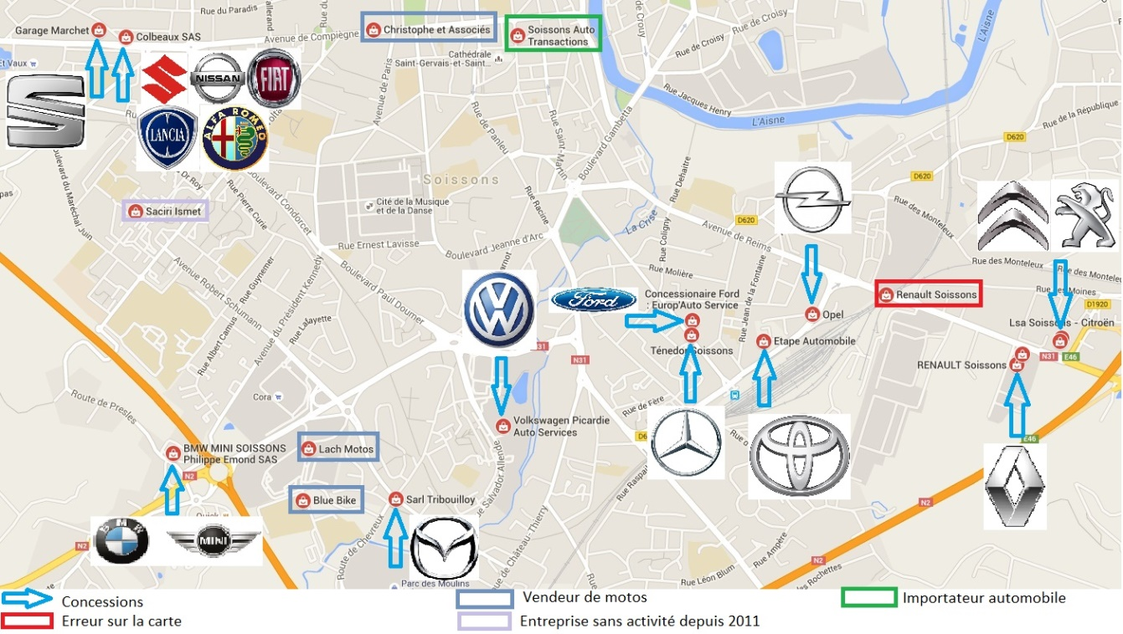
- Localisation et concurrence

On peut remarquer qu’il n’y a qu’un seul concurrent direct à SEAT, cette concession est un groupement de marque. Toute la concurrence est située dans le « sud » de Soissons.
- Plan de la concession
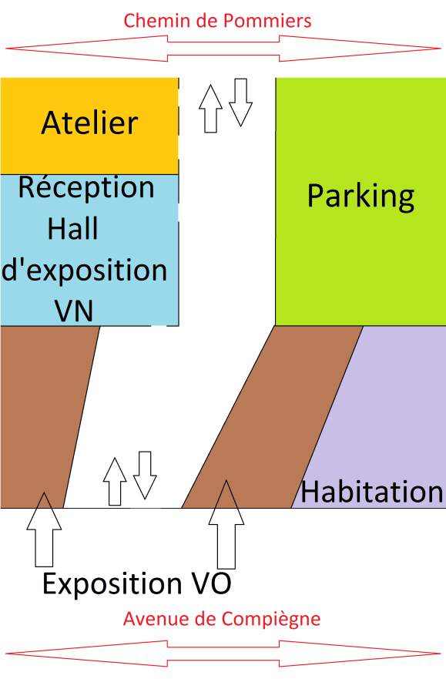
La concession est constituée d’un atelier (en jaune), d’une réception qui fait hall d’exposition pour quelques véhicules neufs (en bleu ciel), un parking client (en vert) et un parking ou sont exposés les véhicules d’occasion (en marron). La concession possède deux accès, dont un par lequel il est plus compliqué de rentrer ou de sortir, du côté des voitures d’occasion, car de ce côté-là se trouve un boulevard et donc beaucoup de véhicules y circulent, ce qui ne facilite pas l’accès à la concession. Par contre, de l’autre côté, il n’y a aucune difficulté à rentrer ou à sortir de la concession, car la route mène sur des résidences donc très peu de circulation.

- Gestion du personnel

La concession est composée d’un directeur, MARCHET Frank, d’un magasinier, MARCHET Arnaud, d’un mécanicien, CLICHE Philippe, d’un haut technicien, Frédéric X, d’une comptable, MARCHET Christine, et potentiellement de deux stagiaires, de tout niveau d’étude confondu.

- Les fournisseurs

 |  |  | 
Leviel | Igol | Elis | Michelin

La concession à plusieurs fournisseurs. Elle a :
Leviel, pour les pièces détachées si le constructeur ne peut pas les fournir à temps ou si le client le demande.
Igol, pour fournir la concession en huile et reprendre l’huile usagée
Elis, pour le nettoyage des équipements professionnels de sécurité des compagnons
Michelin, pour les pneumatiques.
Les entreprises qui viennent récupérer les déchets change tout le temps suivant les tarifs qu’ils pratiquent, la concession choisi l’entreprise qui lui convient le mieux en prenant compte des critères comme le temps d’enlèvement, la discrétion (la concession est a proximité d’habitation), le délai d’attente, etc.

- Perspectives d’avenir

Du fait de la situation économique de la France actuellement, les clients font de moins en moins les réparations dans les concessions, car cela leur coûte trop cher. Ils préfèrent donc aller dans de plus petites infrastructures pour payer moins, ce qui oblige le gérant de Seat à mettre en vente sa concession du fait du peu de client qui viennent dans son établissement pour faire réparer leur véhicule.

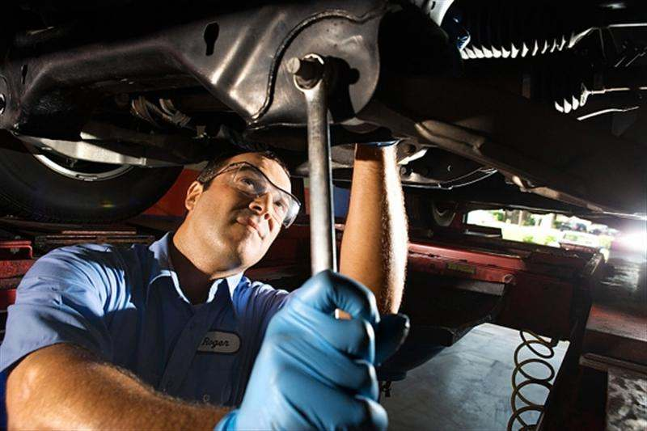

- Identification du véhicule


*Photo non contractuelle

Le véhicule est arrivé en roulant, le client est venu à la réception et nous a dit que sa roue arrière touchait le pare-boue à la suite d’un choc arrière. Nous sommes allés constater ce qu’il en était, nous avons fait un ordre de réparation, en date du 17/06/2015, lui spécifiant qu’il n’était valable que pour faire un devis estimatif des réparations à faire sur son véhicule. Le client a donné son accord en signant l’ordre de réparation. Nous lui avons demandé s’il avait besoin d’un véhicule de remplacement, il nous a affirmé que non, qu’il aller se débrouiller pour trouver un moyen de locomotion. Il est reparti.
Le lendemain nous avons appelé le client une fois le devis estimatif fait par le compagnon. Le client est venu en concession pour signer un nouvel ordre de réparation (annexe 1) et nous avons répondu à ses interrogations sur le devis, enfin il nous a donné son accord pour les travaux que le compagnon a estimé nécessaire d’appliquer sur son véhicule. Nous avons donc commandé les pièces, elles sont arrivées une semaine plus tard. Une fois les pièces reçues, le compagnon a pu les remplacer, il a mis une journée et demie pour faire la réparation.

- Devis chiffré des réparations

Pour effectuer un devis précis au client, nous avons mis le véhicule sur un pont élévateur, pour voir quelle pièce était touchée, sous réserve de détecter des pièces défectueuses lors du démontage. Après avoir fait l’estimation chiffrée des réparations du véhicule, le client nous a donné son accord pour effectuer les réparations. Le devis s’élevait à 1 957€ HT sans la carrosserie, soit 2 348,40€ TTC.

- Remise en conformité

- Dépose du train arrière

Pour remettre le train arrière en état, il faut tout d’abord mettre le véhicule sur un pont élévateur, retirer les roues arrière, la ligne d’échappement, désaccoupler les tuyaux de frein (et mettre des bouchons sur les tuyaux restés sur le véhicule pour que le liquide ne coule pas, et éviter d’en remettre beaucoup lors de la purge après l’intervention), retirer les deux câbles de frein à main. Ensuite il faut retirer les dix vis qui tiennent le train : il faut mettre un vérin de fausse vers l’arrière du train afin de garder les amortisseurs un minimum comprimés et faciliter le retrait des vis situées au niveau des amortisseurs. Une fois cela fait, il suffit de déposer le train arrière soigneusement par terre ou sur un établi suffisamment grand pour accueillir le train complet. Lors du démontage, nous avons constaté que les deux câbles de frein à main étaient usés et que les amortisseurs étaient proches de leur fin de vie. Nous avons donc contacté le client par téléphone, mais il ne voulait pas donner son accord par téléphone, il s’est donc déplacé en concession pour voir l’avancée des travaux sur son véhicule et constater l’usure effective des pièces défectueuses détectée lors du démontage. Il nous a donné son accord pour changer les pièces.

- Changement des pièces défectueuses.

Une fois le train arrière posé sur l’établi, nous avons procédé au remplacement des pièces suivantes :
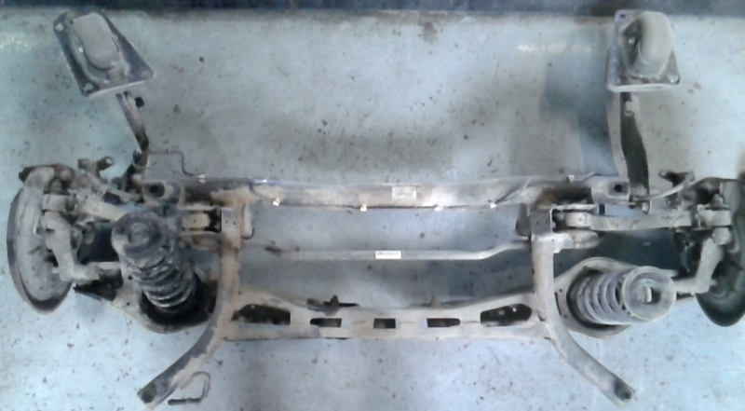
(4)
(2)
- Barre directionnelle (1)
(5)
- Bras transversal supérieur (2)
(1)
- Bras suspension (3)
- Bras transversal inférieure (4)
(3)
- Biellette (5)
- Amortisseur

Une fois le train arrière remonté, nous avons remplacé les pièces suivantes :

- Câble de frein à main (x2)
- Feu arrière gauche
- Capteur et support radar de recul (x4)
- Pare-chocs arrière
- Spoiler

Les pièces ont été remontées tout en respectant les préconisations constructeurs et les couples de serrage.

- Repose du train arrière

Une fois les pièces changées, nous pouvons remonter le train arrière sur le véhicule, ensuite nous mettons les amortisseurs neufs à leur emplacement. Pour la vis en haut de l’amortisseur pas de problème mais pour la vis inférieur il faut comprimer le train arrière afin d’aligner le trou de l’amortisseur et le trou situé sur le train arrière pour faciliter l’insertion de la vis. Attention lors de cette opération, il faut obligatoirement mettre le ressort en place. Il faut faire cette opération un côté par côté. Ensuite nous remettons les câbles de frein à main, nous rebranchons les tuyaux de frein, l’échappement, nous remettons les tambours de roue, les roues.

- Purge du circuit de frein

Vu que nous avions mis à l’air libre le circuit de freinage, il fallait faire une purge complète pour évacuer tout l’air qui était rentré dans le circuit. Pour cela, nous branchons la machine sur le véhicule, nous levons le véhicule, nous mettons un récipient pour récupérer le liquide et nous ouvrons le circuit à l’aide de la vis qui se trouve sur l’étrier ou sur le cylindre de roue. Nous faisons une roue par une roue en commençant par la roue la plus éloignée du maître-cylindre.

- Passage au banc de géométrie.

Nous plaçons le véhicule sur le pont quatre colonnes, nous mettons les têtes sur les roues, nous mettons le système qui empêche la tête de tomber au cas où nous aurions mal mis les têtes la première fois, nous allumons l’ordinateur, nous démarrons le logiciel Facom.
Nous mettons les batteries dans les têtes, nous mettons les têtes à niveau, nous faisons le dévoilage des roues pendantes (nous levons l’essieux avant, nous faisons le dévoilage des roues avant, pendant qu’une personne fait tourner une roue à l’avant une autre personne tient l’autre roue avant pour ne pas qu’elle tourne à cause du différentiel qui se trouve dans la boite et pour éviter de fausser le calcul de la machine, une fois l’avant fait nous recommençons l’opération à l’arrière sauf que nous n’avons plus besoin de tenir la roue opposée car il n’y a pas de liaison directe entre la roue arrière gauche et la roue arrière droite). Une fois cela fait, la machine nous indique des valeurs et c’est à nous d’interpréter ces valeurs pour savoir si elles sont bonnes ou non et s’il faut modifier l’angle de certaines pièces voir de changer d’autre pièces si l’écart est trop grand.
Ensuite, nous faisons les réglages, nous imprimons le compte rendu de géométrie que l’ordinateur nous affiche, nous enlevons les batteries des têtes que nous remettons sur le socle pour les recharger en vue d’une future géométrie, nous retirons les têtes du véhicule sans les choquer pour éviter de les abimer puis nous retirons le véhicule du pont.
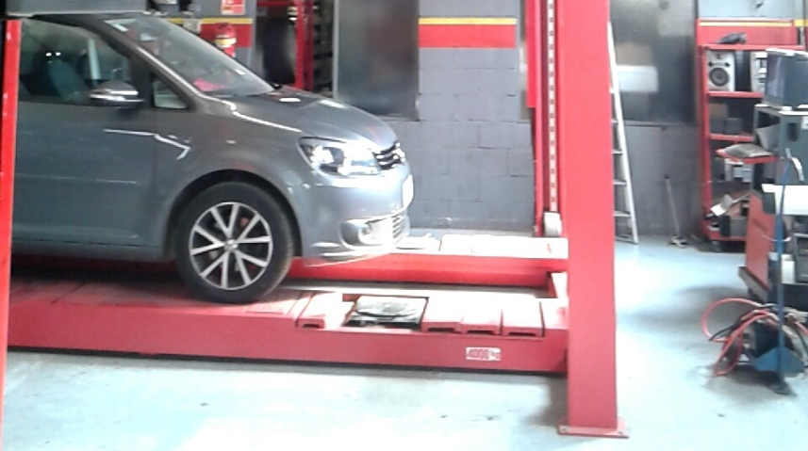

*Véhicule non contractuel

Nous remarquons sur le compte rendu imprimé après le réglage de la géométrie que tous les angles sont compris dans les normes constructeur. Le réglage a donc bien été réalisé. Nous pouvons contacter le client pour qu’il vienne chercher son véhicule.

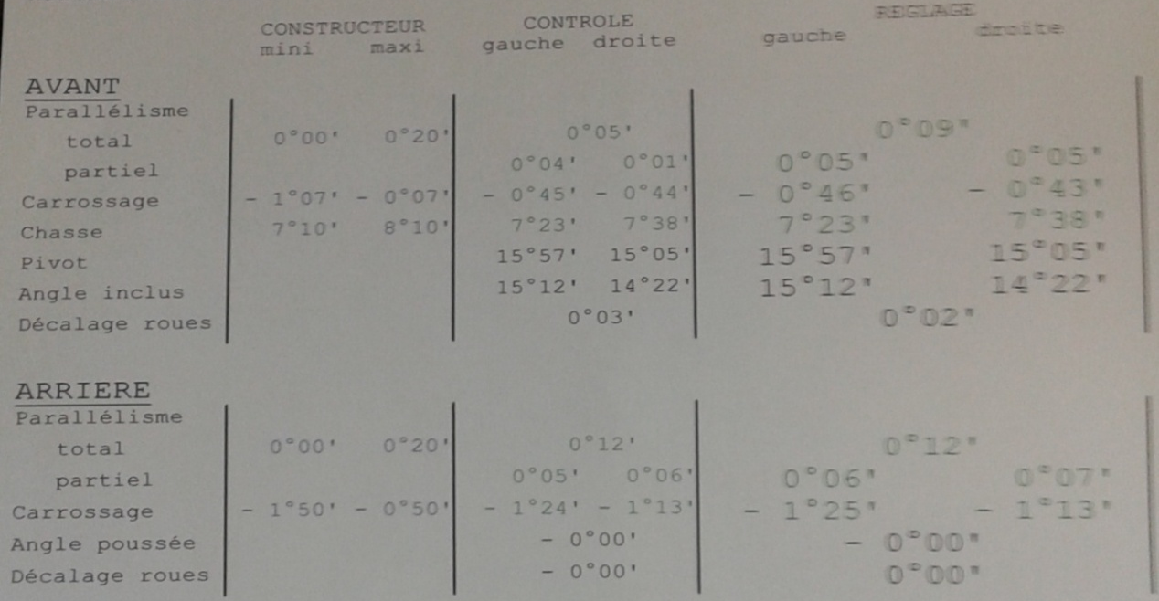

- Test, contrôle, essais

Nous allons faire un test routier pour voir si le véhicule ne tire pas à gauche ou à droite, s’il répond bien (freinage et coup de volant « brusque ») et s’il a une bonne adhérence. Il s’est avéré concluant, nous laissons donc le véhicule comme cela. Le client nous avait demandé de faire passer son véhicule dans un centre de contrôle technique qu’il a choisi pour s’assurer que son véhicule était bien réparé.
Au début le client voulait un contrôle complet mais nous avons réussi à lui faire changer d’avis en lui disant que cela ne servait à rien car il y avait uniquement le train arrière de touché lors du choc et que cela n’était pas nécessaire vue que le contrôle technique du véhicule datait de moins d’un an.

- Restitution du véhicule

Une fois les réparations approuvées par le compagnon, nous pouvons appeler le client pour qu’il vienne rechercher son véhicule, pour lui expliquer les réparations faites, les tests faits, lui remettre le compte rendu de géométrie (annexe 2), lui rendre ses clefs et son certificat d’immatriculation, et enfin lui expliquer la facture (annexe 3 et 4) qu’il avait à régler. Le client ayant des problèmes financiers nous lui avons proposé le paiement en différé sans frais. Vu que la concession n’a pas su tenir les délais de réparation, le véhicule devais être réparé pour le 22/06/2015, et que le client était assez énervé, le directeur a décidé de faire un geste commercial en lui offrant les pièces et la pose des deux amortisseurs et d’un câble de frein à main.
Pour apaiser le client on lui propose d’emmener son véhicule en carrosserie, pour les quelques réparations à faire, on avance le fait que ce serais mieux pour lui de faire toute les réparations d’un coup comme sa cela lui évite de revenir plus tard pour la carrosserie. Après plusieurs minutes de conversation il accepte, il signe donc un nouvel ordre de réparation pour la carrosserie et il repart. Pendant ce temps on finit de réparé le véhicule, tache fini le 30/06/2015 au matin. Aussitôt on envoie le véhicule au sous-traitant pour la carrosserie.
Une fois le véhicule de retour de la carrosserie, le 03/06/2015, on fait la facture avant que le client arrive, pour ne pas le faire patienter de trop. On appelle le client pour le prévenir que son véhicule était prêt. Une fois le client en concession on lui explique la facture et les réparations qui on était faite sur son véhicule.
Le directeur c’est excuser au nom de la concession pour le temps de réparation excessivement long et il a dit au client que d’ici sept à quinze jours il recevrait chez lui des bon de réduction pour les futures réparations sur son véhicule. Le client étant apaiser et heureux de cette nouvelle il paya sans trop parlementer la facture de 3524,50 € et il est reparti en nous remerciant.

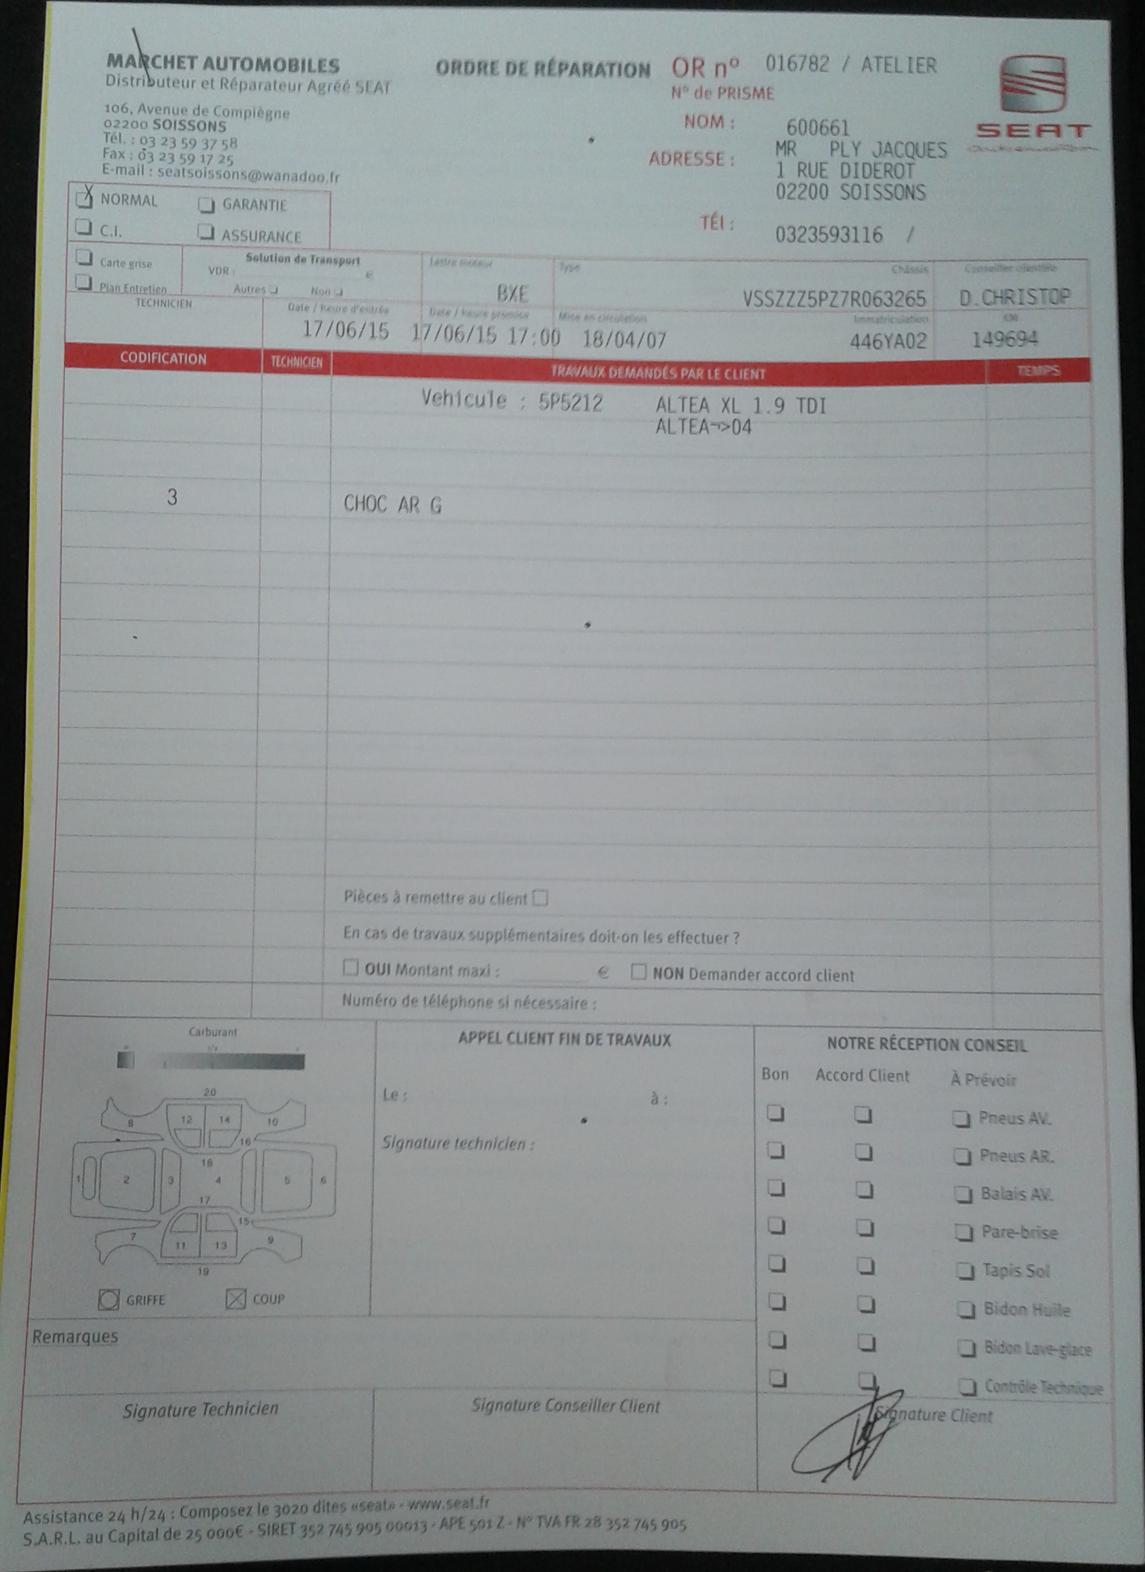Annexe 1
Ordre de réparation
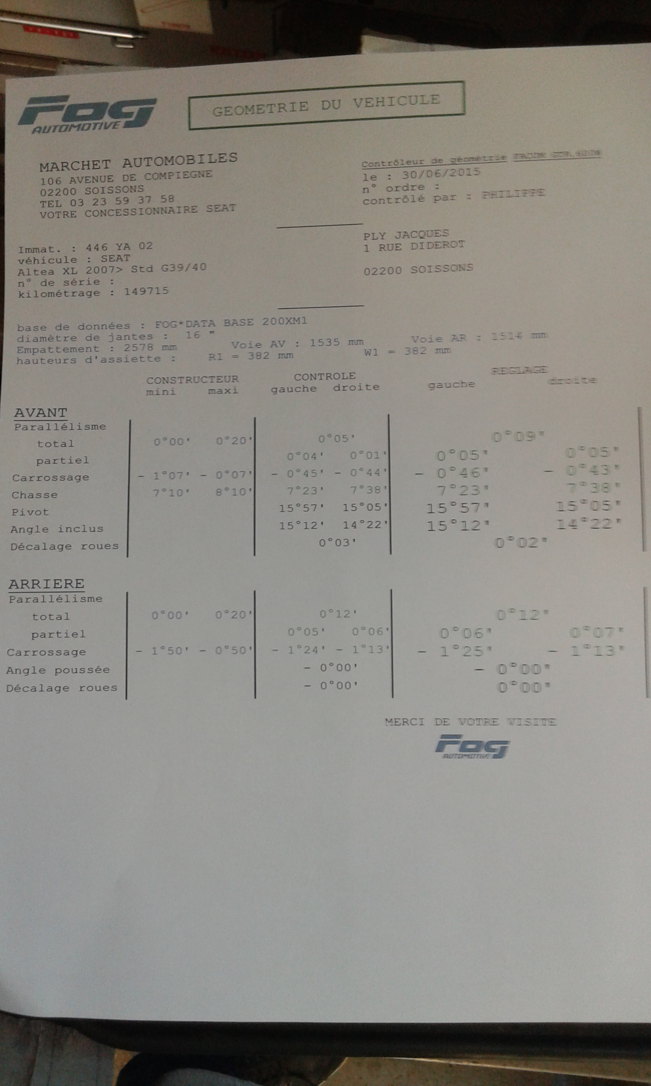
Compte rendu de la géométrie
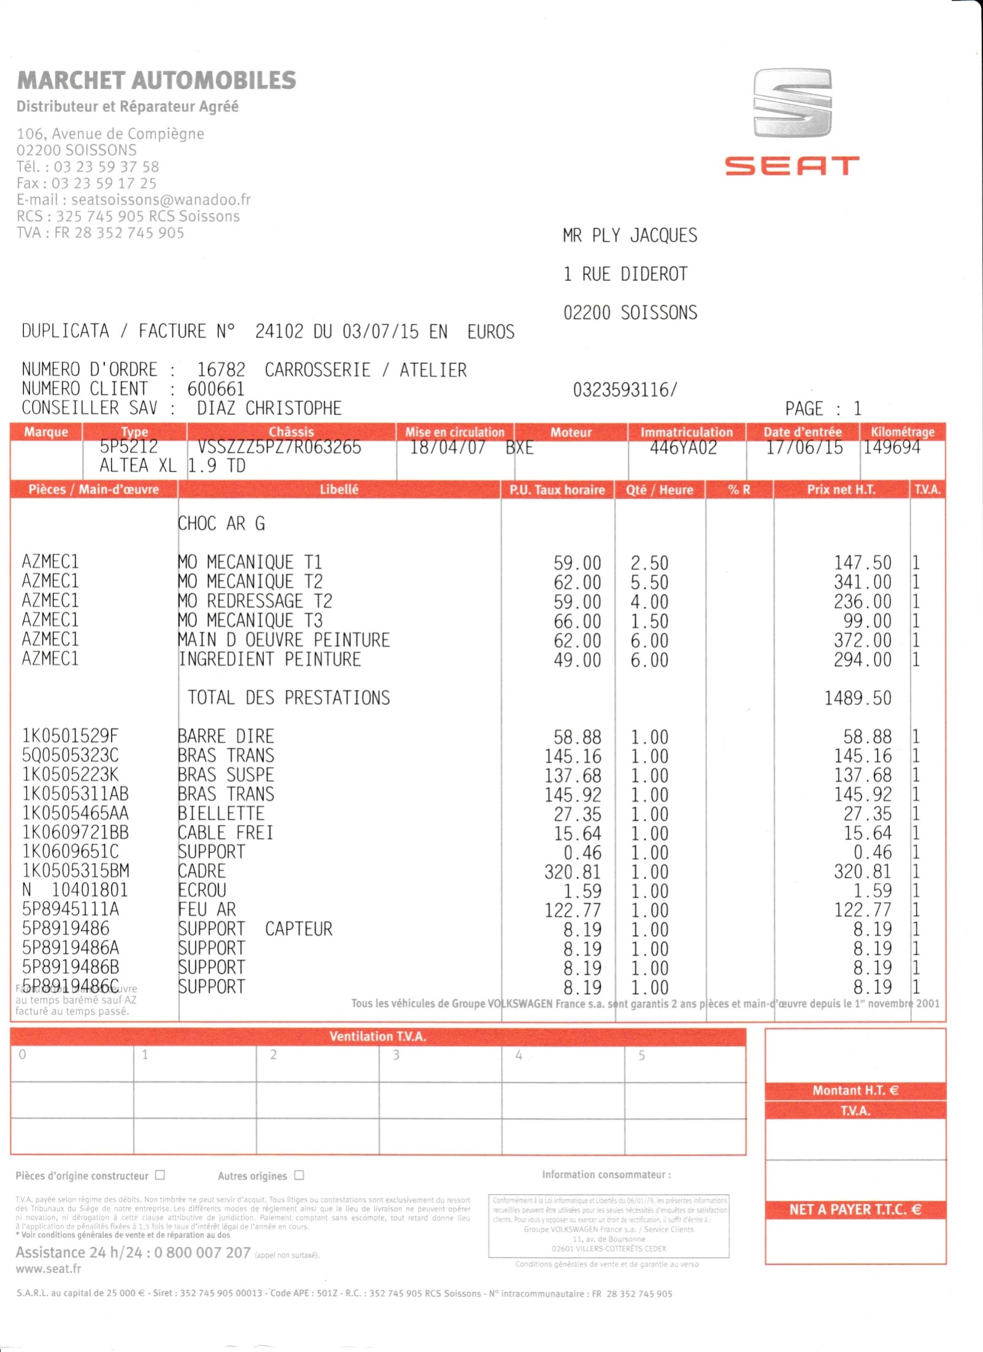
Facture 1/2
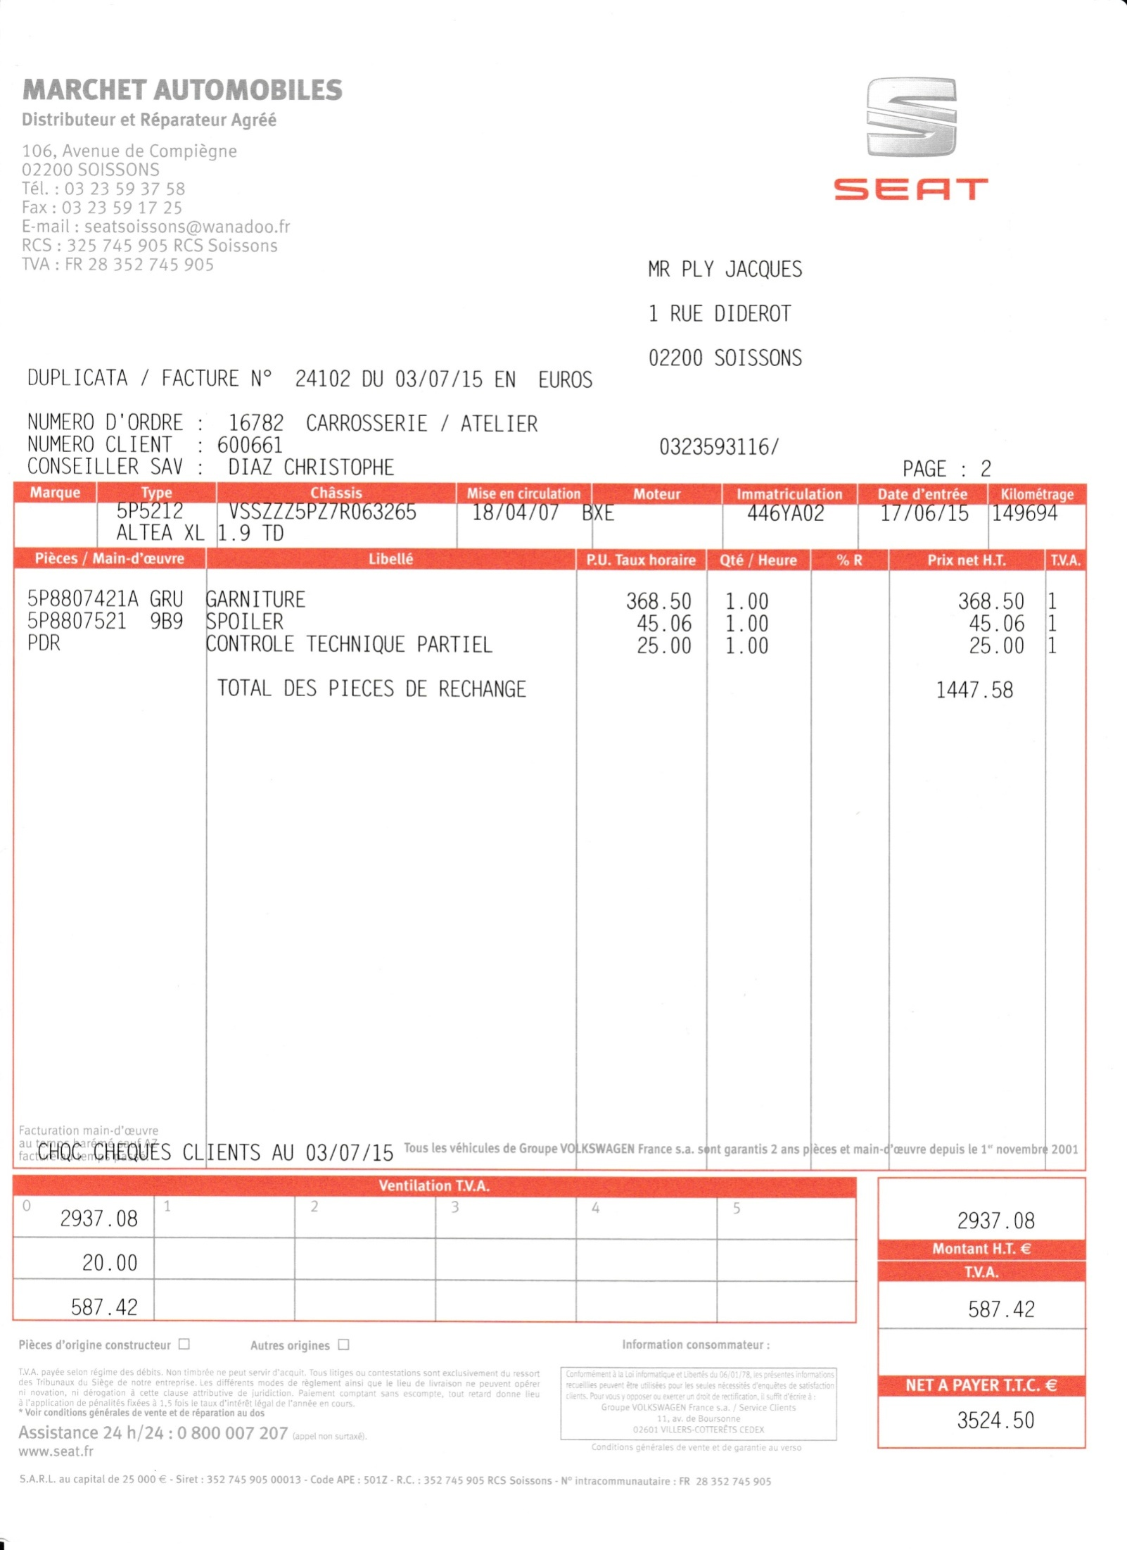
Facture 2/2

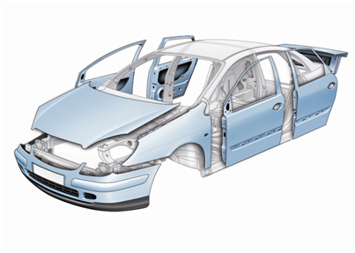

- Identification

- Identification du véhicule

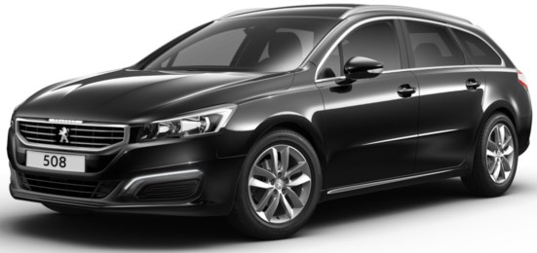
*Photo non contractuelle

- Identification de l’assurance



- Arrivée du client

Le véhicule est arrivé en roulant, le 24/11/2015, le client est venu à la réception et nous a dit qu’il venait d’avoir un accident sur le périphérique de Paris au niveau de l’arrière gauche. Je suis donc allé voir les dégâts avec le réceptionnaire carrosserie. Nous avons donc ouvert un ordre de réparation (annexe 1) en spécifiant pourquoi le véhicule était rentré dans la concession. Le client a signé, il nous a laissé son certificat d’immatriculation. Vu que c’est un chef d’entreprise, il avait besoin d’un véhicule pour se déplacer, nous lui avons donc fourni un véhicule de courtoisie pour toute la durée des travaux. Le client est reparti chez lui.
Une fois parti, nous avons appelé son assurance pour convenir du passage de l’expert, il a mis environ une semaine pour venir en concession, pendant ce temps, les compagnons avaient commencé à démonter pour gagner du temps, faciliter le travail de l’expert et pour ne pas qu’il soit obligé de revenir compléter son canevas d’expertise si les compagnons avaient remarqué au démontage des pièces abimées lors du choc.
Une fois l’expert passé, il a chiffré le montant des réparations à environ 9 000,00 € et a estimé le temps de main d’œuvre sur le véhicule (annexe 2 et 3). Nous avons donc commandé les pièces mais elles étaient indisponibles, il fallait donc que Peugeot relance la production juste pour ce modèle, ce qu’ils n’ont pas fait car cela était trop onéreux de lancer une production de certaines pièces juste pour un seul véhicule. Nous avons donc appelé les concessions Peugeot des alentours et ces concessions avaient les pièces, ils nous les ont donc fait parvenir. Au total il a fallu attendre deux semaines avant d’acquérir toutes les pièces pour réparer le véhicule.

- Réparation

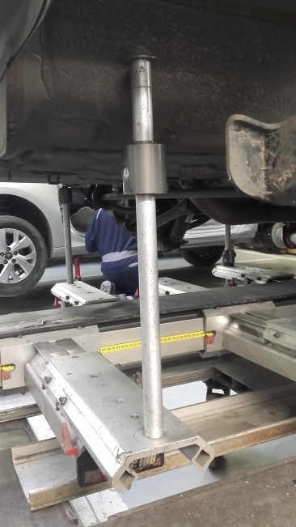
Avant de commencer les réparations, il faut passer le véhicule au marbre pour voir si la caisse n’avait pas bougé. Pour cela, il faut prendre un gabarit à l'échelle du véhicule pour connaitre les points référentiels avec mécanique de la voiture et voir s’ils n’ont pas bougé avec le choc. Pour ce faire, il faut commencer à partir du point situé l’avant du véhicule car nous sommes sûrs qu’il n’a pas bougé pour se diriger vers l’arrière et ainsi vérifier si la caisse n’a pas bouger durant le choc. Sur le marbre se trouve une grande règle millimétrée, pour voir si la caisse n’a pas bougé, nous nous référons au gabarit préalablement pris et une fois les piges mises, et qu’elles tombent en face des emplacements faits en usine, nous pouvons nous diriger vers l’arrière jusqu’ à ce que nous trouvions ou non un défaut. Ce qui n’était pas le cas. Il faut tout de fois tirer, pour remettre en place le montant du hayon gauche qui avait été légèrement enfoncé.
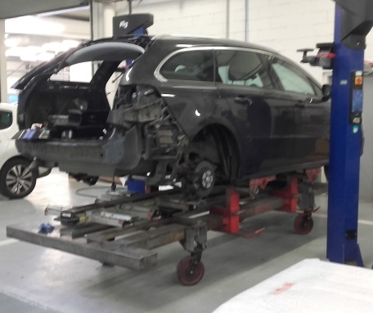
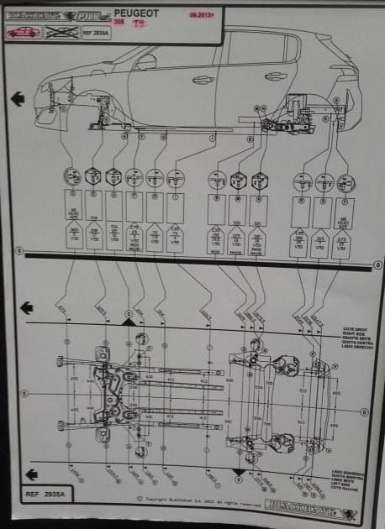

Véhicule monté sur le marbre à l'aide du pont

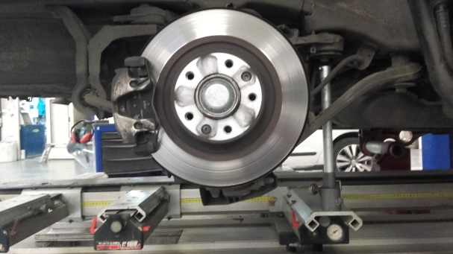

Pige de marbre

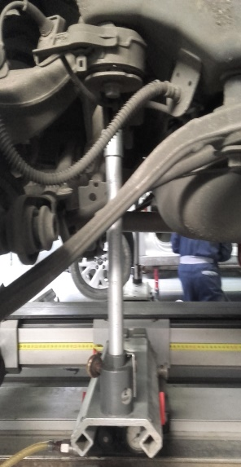
Pige sur le marbre et emplacement de pige sur le véhicule

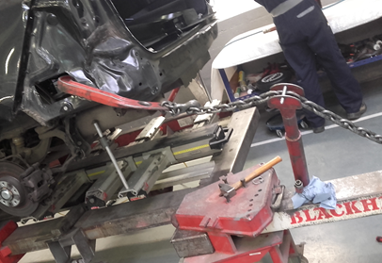
Gabarit de la 508
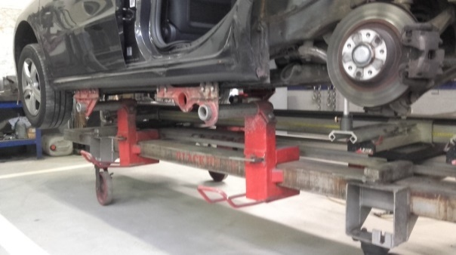

Redressage du montant du hayon
Véhicule sur le marbre
Pige plus endroit de pige
- Remplacement du pare choc, de la portière arrière gauche et du hayon

Pour remplacer le pare choc, la portière arrière gauche et le hayon, il suffit de retirer ces pièces du véhicule et de les mettre dans les containers prévus à cet effet afin qu’il soit recyclé par des entreprises extérieur. Ensuite, il faut prendre les pièces neuves et les préparer à la mise en peinture en les ponçant puis en leur appliquant une couche d’apprêt. Puis nous les re-ponçons, ensuite nous plaçons le tout dans la cabine de peinture, nous les nettoyons avec un fort dégraissant, nous préparons la peinture dans le local prévu à cet effet et en suivant les instructions de la machine par rapport au code couleur que l’on a relevé sur le véhicule préalablement. Nous appliquons une couche de peinture sur les éléments, nous attendons qu’il sèche, nous remettons une deuxième couche de peinture avant le vernis, nous relaissons sécher. Puis nous appliquons le vernis. Nous allons stocker les pièces peintes dans un local à l’abri en attendant que le véhicule soit prêt pour les recevoir.
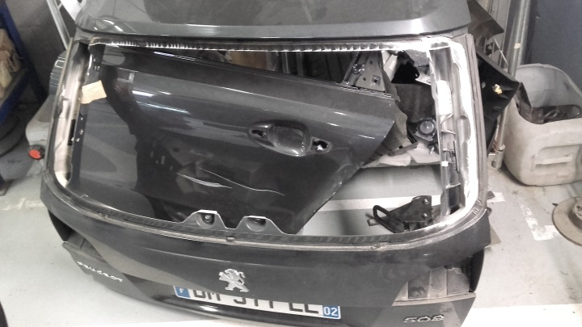

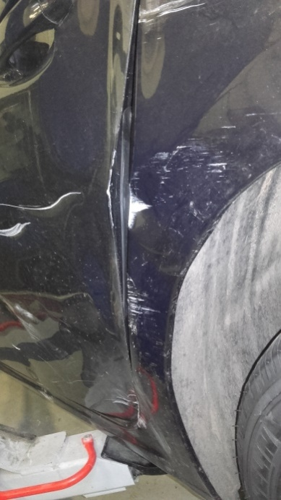
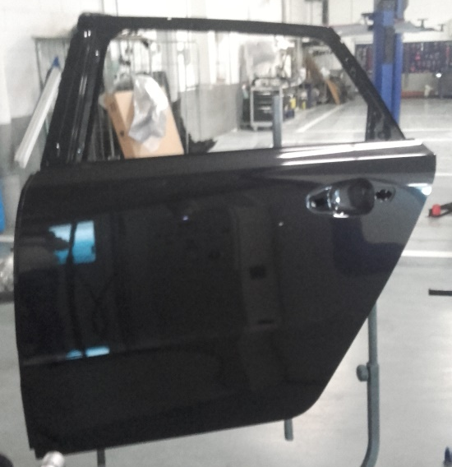
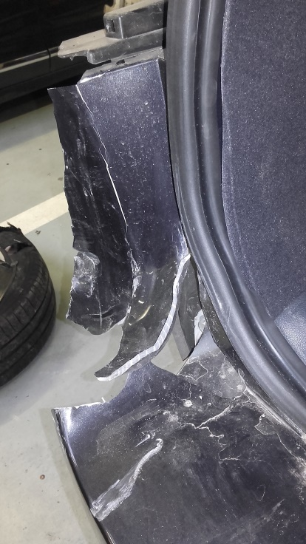
Hayon déformé

Portière et aile arrière gauche endommagé
Pare-chocs endommagé

Portière neuve peinte

- Remise en état de l’aile arrière gauche

Pour remettre en état l’aile arrière gauche, il faut découper le renfort qui se trouve derrière le pare-chocs arrière pour pouvoir avoir accès aux soudures par point qu’il faut retirer. Pour cela, il faut prendre une perceuse et percer à ces endroits. Il faut retirer la petite vitre qui se trouve sur l’aile, retirer la colle a pare-brise pour voir les soudures par point et faire la même opération. Au coin gauche du pare-chocs, il faut retirer la pâte qui fait l’étanchéité de la carrosserie pour voir ici aussi les points de soudure et les retirer avec la perceuse. Il faut aussi retirer les soudures par point qui se situent dans le montant de la portière arrière gauche. Apres, il faut découper au niveau du bas de caisse et du montant du hayon en se référant par rapport à la pièce neuve, il faut découper plus court que la pièce car si nous nous trompons dans les mesures, il faudra combler le trou avec de la soudure ce qui n’est pas pratique. Une fois découpé, nous mettons la pièce en place, nous la maintenons soit à l’aide d’outils, soit nous demandons à des compagnons si ils peuvent venir tenir la pièce le temps que l’on soude les premiers point.
Une fois fait, nous ressoudons par point, mais nous ne les refaisons pas sur les anciens car la tôle est affaiblie à cet endroit et cela pourrait se dessouder à tout moment. Nous remettons les pièces neuves en place, nous refaisons l’étanchéité au coin gauche du pare chocs.
Pour la mise en peinture on fait les mêmes opérations que pour les pièces retirables du véhicule.
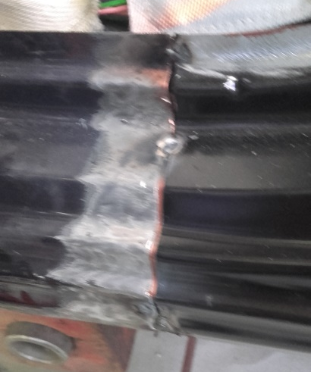
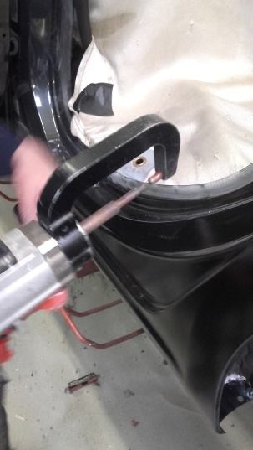
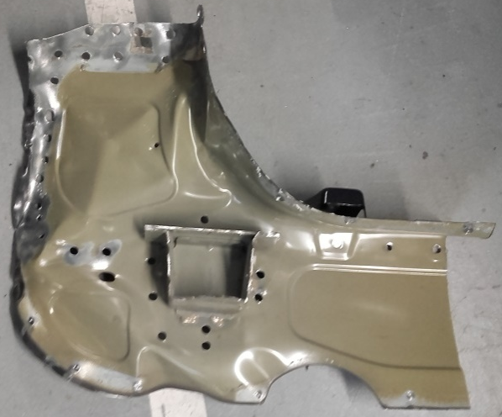

Tôle inférieur gauche
Soudure par point
Soudure du bas de caisse

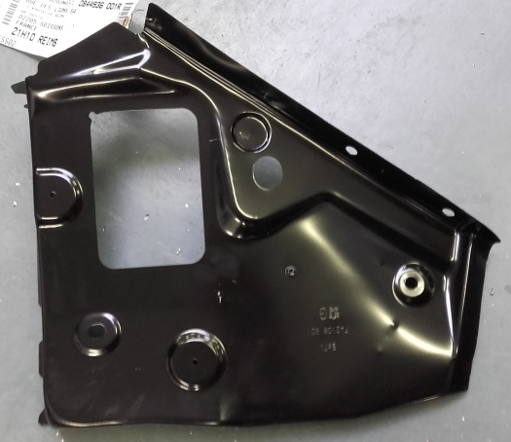
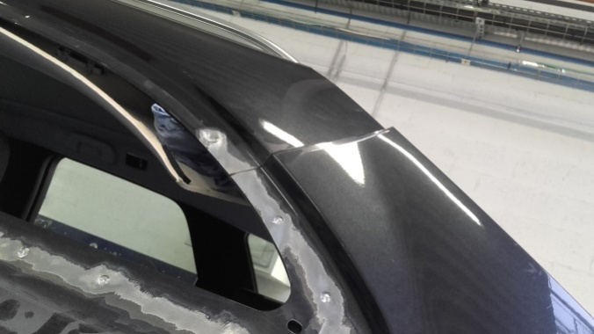
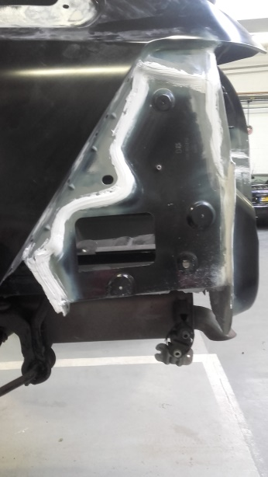
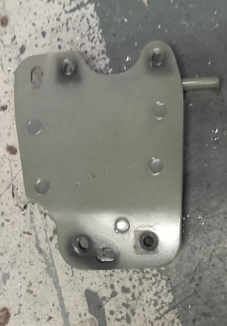
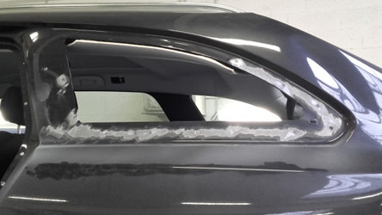
Tôle intermédiaire
Aile arrière gauche découpé
Etanchéité de la carrosserie

Renfort découpé
Localisation de la vitre arrière gauche
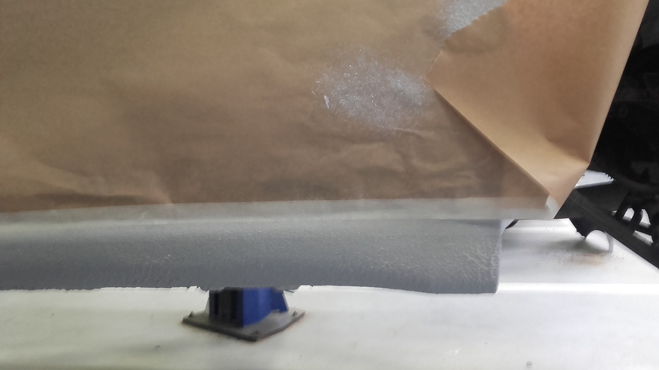
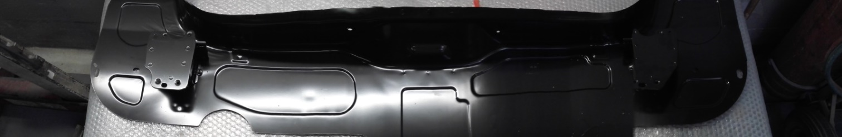
Antirouille du bas de caisse
Tôle inférieur complète

- Assemblage des pièces sur le véhicule.

Une fois le véhicule sorti de la cabine de peinture, nous assemblons les pièces sur le véhicule, nous remettons l’intérieur du véhicule comme à l’origine, remise de la moquette en place, remise en place des sièges, de la roue de secours etc. Le véhicule est prêt à être livré au client mais il faut allez le laver pour rendre au client un véhicule totalement propre extérieurement. Une fois le véhicule lavé et sorti de l’atelier, nous pouvons appeler le client pour qu’il vienne rechercher son véhicule.

- Test, contrôle, essais

Nous avons fait un parallélisme, comme l’expert l’avait demandé afin de voir si le train arrière n’avait pas été déplacé lors du choc. Après analyse du rapport délivré par la machine, on a pu en conclure que durant le choc aucun élément du train avant ou arrière n’avait bougé

- Restitution du véhicule

Le client s’est présenté à la réception carrosserie. Le réceptionnaire, le client et moi-même sommes allés faire le tour du véhicule pour montrer au client les réparations faites et lui demander si cela lui convenait, ce qu’il a confirmé. Nous sommes donc retournés en réception pour faire la facture (annexe 4,5 et 6), une fois la facture imprimée et expliqué, nous sommes allés à la caisse. Nous avons remis un exemplaire de la facture au client et nous en avons gardé deux, une pour la concession à mettre dans les archives et une que l’on a envoyée à l’assurance. Le client a juste payé la franchise de 108,00 € à la concession. Nous avons fait les papiers et le tour du véhicule de prêt avec le client pour voir s’il n’y avait pas eu de dégradation. Une fois cela fini, le client a pu reprendre sa voiture et repartir chez lui.

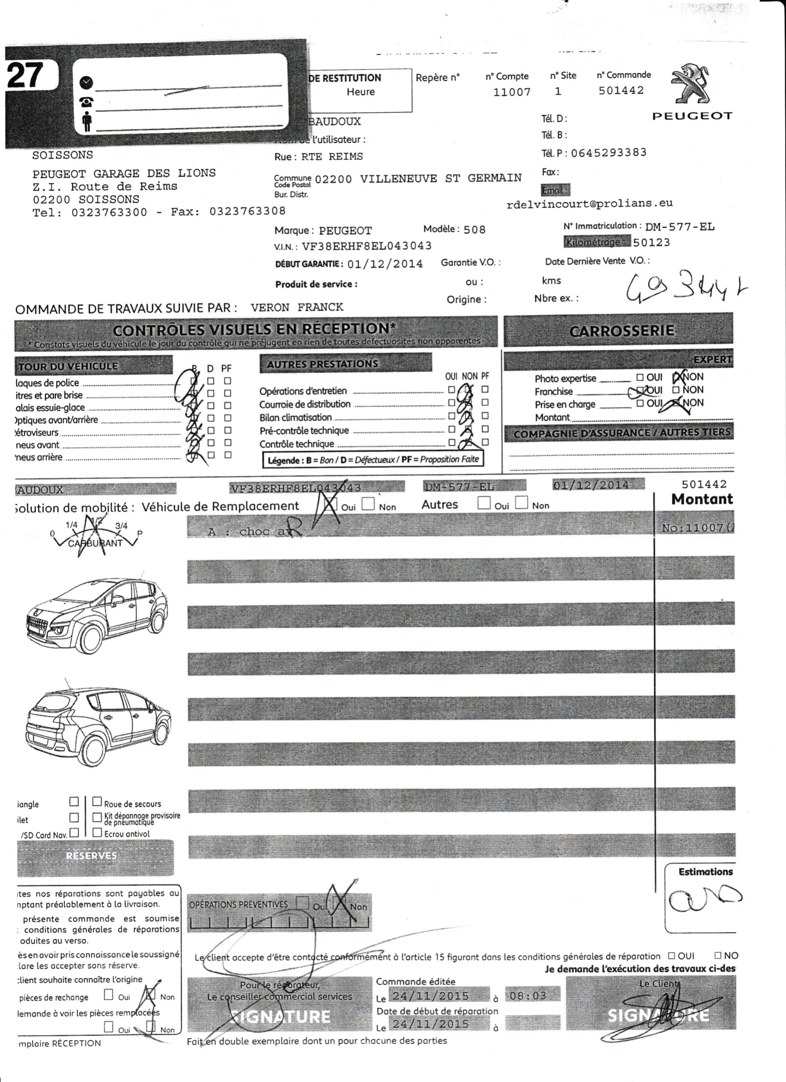
Ordre de réparation
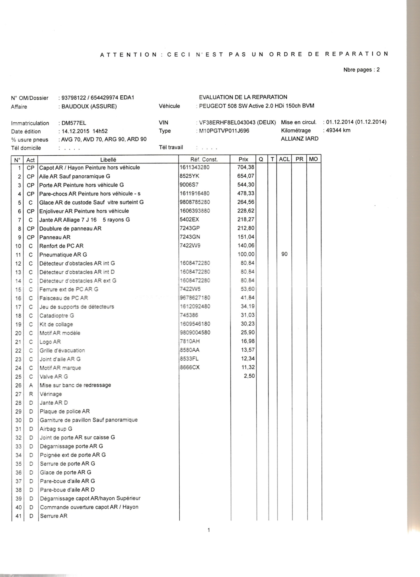
Rapport d’expertise 1/2
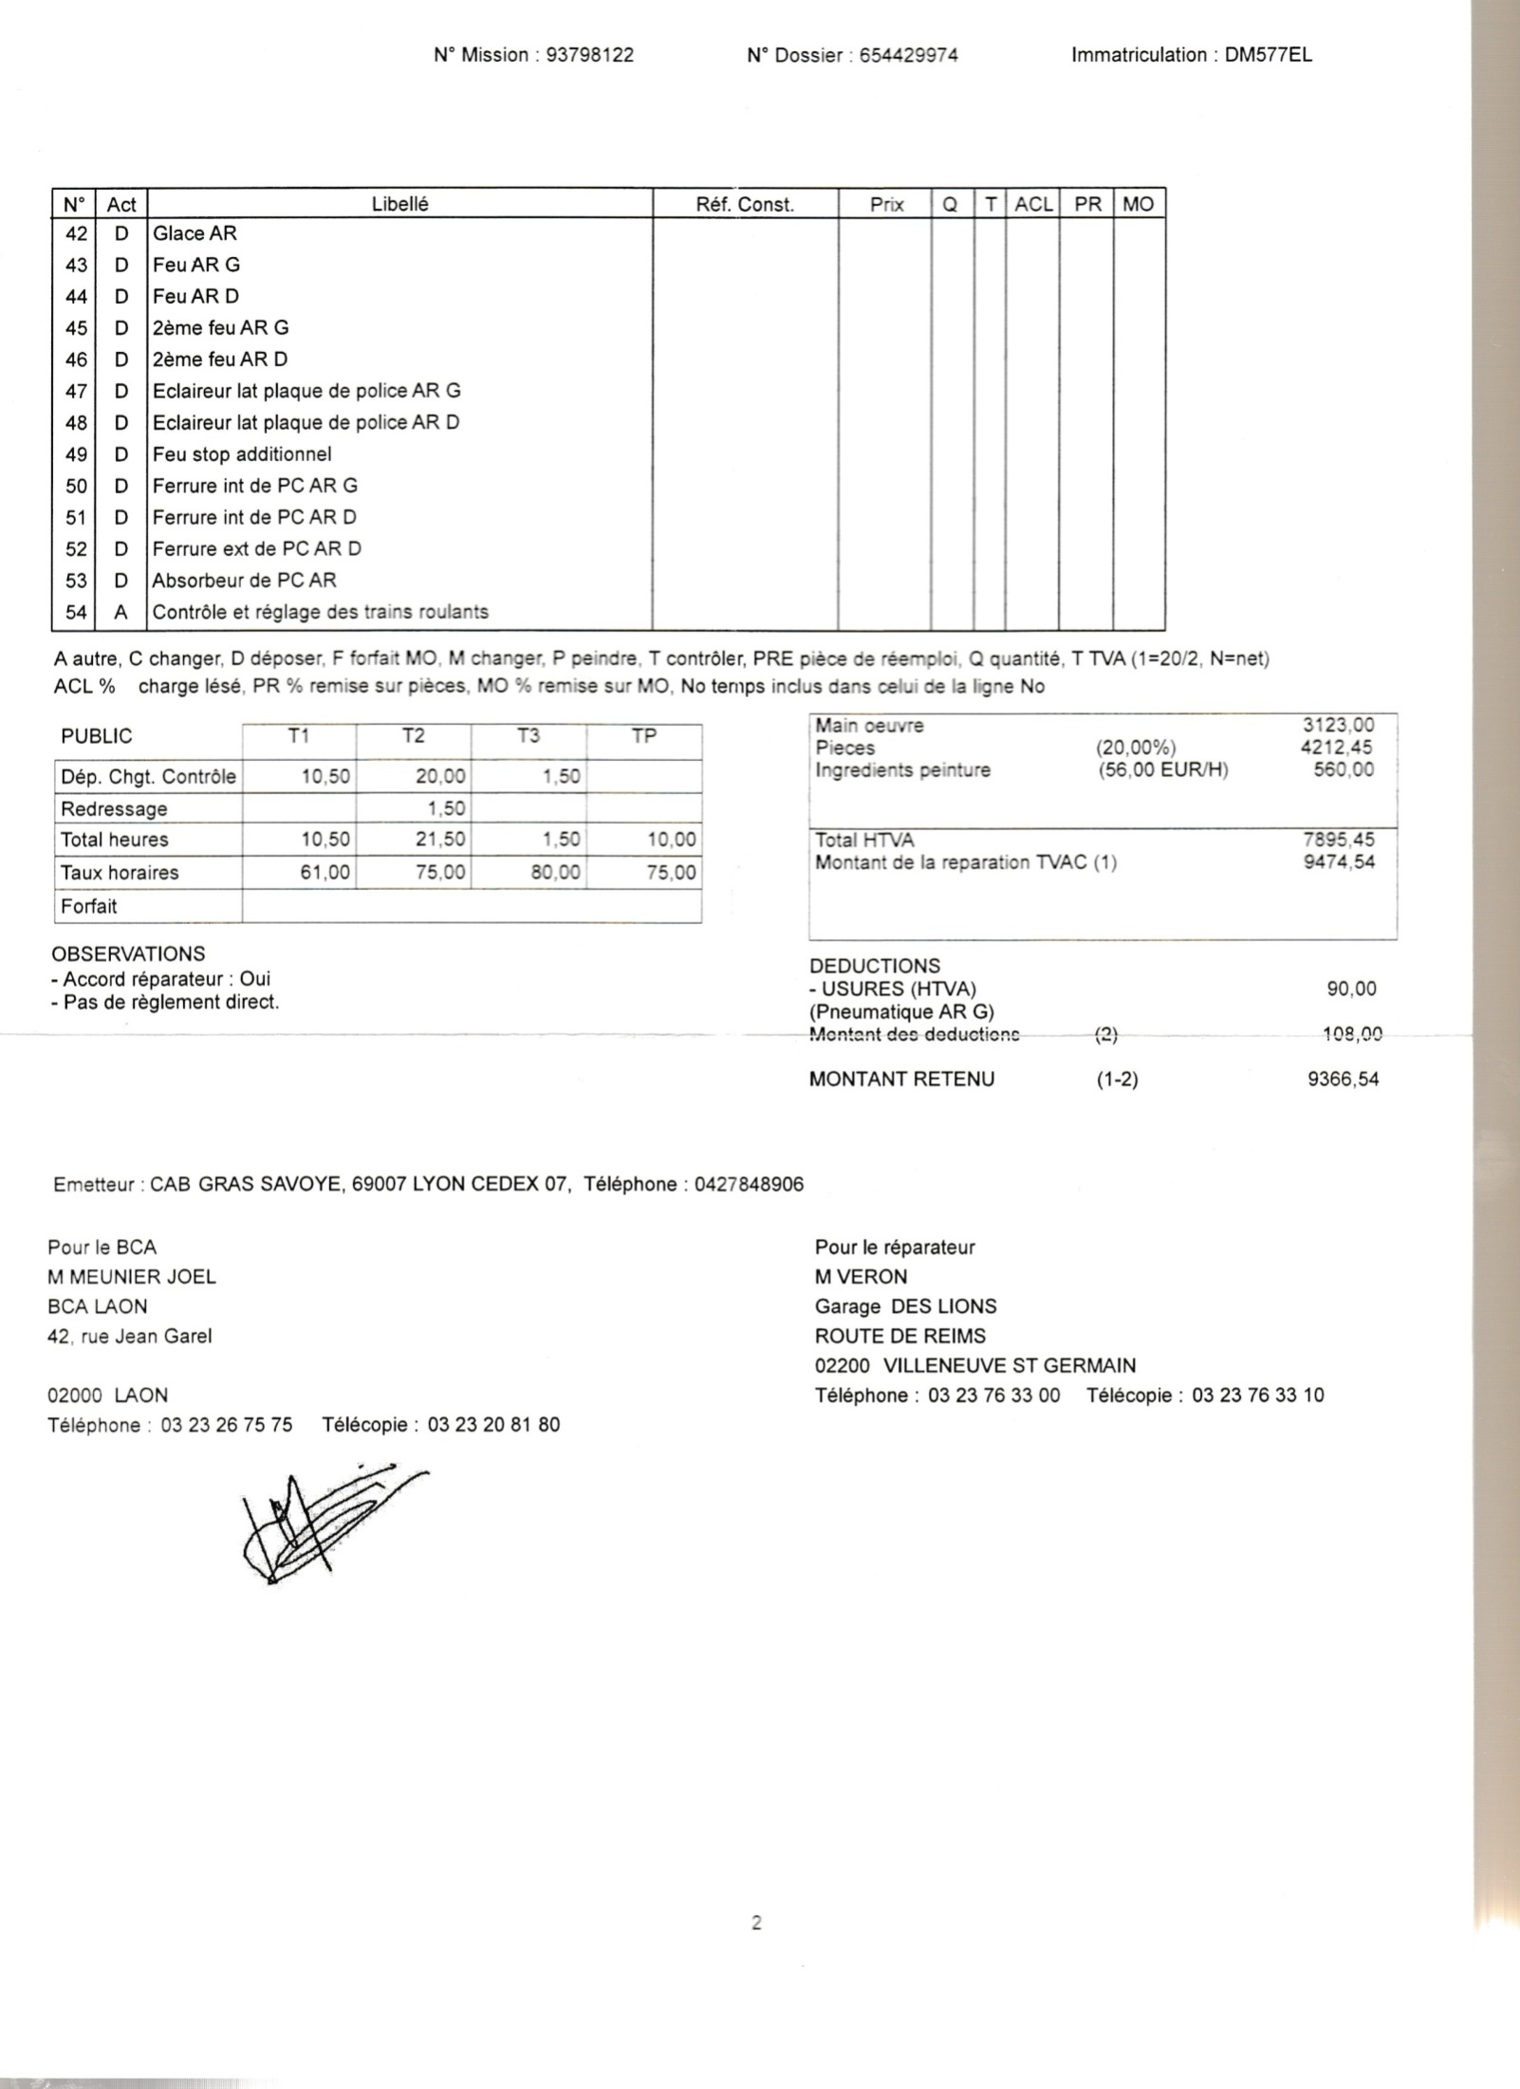
Rapport d’expertise 2/2
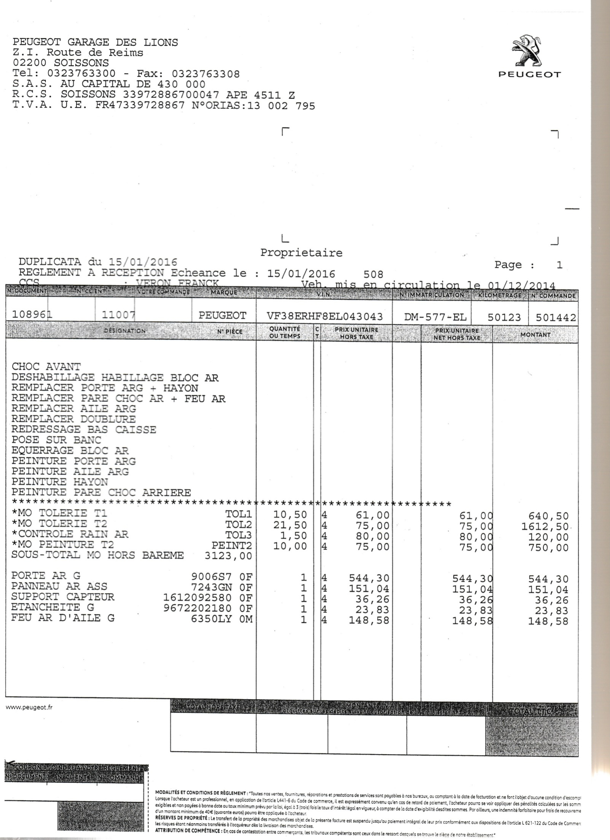
Facture 1/3
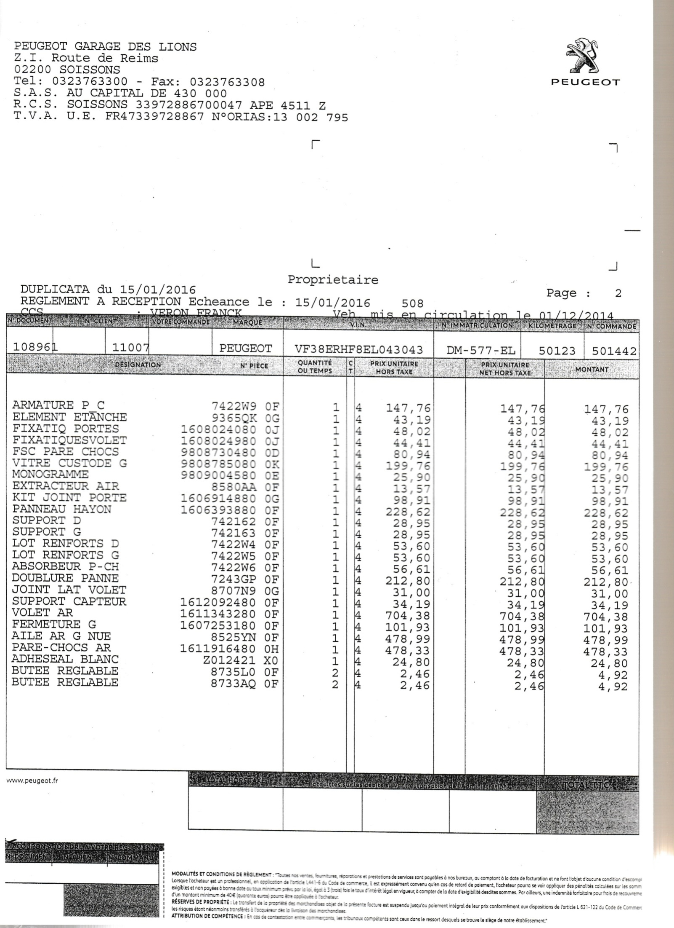
Facture 2/3
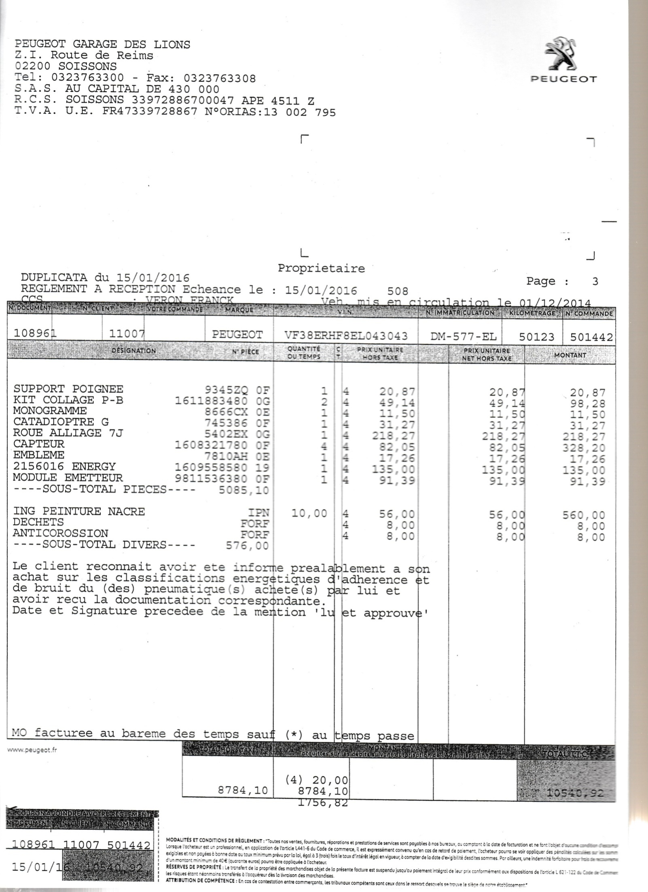
Facture 3/3



BTS APRES-VENTE AUTOMOBILE
E6 –
Session 2016
SITUATION DE COMMUNICATION |  |  |  | N° 1 | Communication :  vente ■  animation d’équipe □
INTITULE | Vente d’un jeu de disques et plaquettes arrière sur une 308.
CANDIDAT
Nom | POTIER
Prénoms | Arnaud
ENTREPRISE
Raison sociale |  |  | S.A.S au capital de 430 000 |  |  | Code APE  4511 Z
Adresse |  |  | Z.I Route de Reims  02200 SOISSONS
SITUATION DE COMMUNICATION
Cadre, service : Réception
Fonction occupée par l’étudiant : Vendeur.
Date, période : 23 novembre 2015
Interlocuteur de l’étudiant
Nom |  | Mme BERGER L.
Qualité |  | Cliente.
Contexte général |  | (aspects commerciaux, organisationnels, juridiques, économiques, sociaux… de la situation de communication)  Commerciaux : Pas d’offre promotionnelle.  Organisationnels : Vente à la suite des points de contrôle effectué lors de la révision.
Outils de communication utilisés (Outils d’aide à la vente, outils de communication managériale) et à produire lors de l’entretien

Ordinateur,

Fichier client,

Téléphone,

OR,

Facture

SITUATION DE COMMUNICATION |  |  |  | N° 1 | Communication :  vente ■  animation d’équipe □
CANDIDAT
Nom | POTIER
Prénoms | Arnaud
Objet de la négociation :

La cliente est venue pour la révision des 60 000 km, je lui ai conseillé le changement de ses disques et plaquettes arrière avec une purge de frein pour plus de sécurité. La vente a abouti.

Déroulement de la situation de la communication
Phases | DESCRIPTION
1er contact  - Accueil, prise de contact  - Recherche de besoin  - La prise de congé | - Arrivée du client en réception. Annonce de la phrase de bienvenue.  - Ecoute des besoins du client. Rédaction de l’ordre de réparation  - Formulation de la phrase de congé.
2ème contact  - Prise de contact  - La vente additionnelle  - Présentation des articles  - L’argumentation  - La réponse aux objections  - La conclusion de la vente  - La prise de congé | - Annonce de l’identité du client dans la salle d’attente.  - Pendant les points de contrôle effectuer par le compagnon, il a remarqué que les disques et plaquettes était arrivé aux côtes minimales de constructeur, il m’en a donc fait part. Je suis donc allez voir la cliente pour lui annoncer.  - Il n’y a pas eu de présentation d’article car il y avait qu’un modèle pour le véhicule en question.  - J’ai expliqué à la cliente les risques qu’elle encourrait si on ne lui remplacer pas.  - Réponse aux objections du client qui étais peut nombreuses.  - La vente a abouti du fait de l’acceptation des travaux par la société de location.  - Formulation de la phrase de congé.
3ème contact  - Prise de contact  - La conclusion de la vente  - La prise de congé | - Annonce de l’identité du client dans la salle d’attente.  - J’ai accompagné le client à la caisse pour qu’il puisse régler la facture puis je l’ai raccompagné à son véhicule.  - Formulation de la phrase de congé.

Évaluation de la relation
(Résultats, difficultés rencontrées, analyse critique)
Résultat : la vente a abouti.
Difficultés rencontrées : la cliente ne voulait pas payer, j’ai donc appelé la société de location pour avoir l’accord afin de changer les pièces défectueuses et la société de location m’a dit que cela était pris en charge dans le contrat de location du client, elle n’a donc pas payé.
Analyse critique : la cliente était plutôt de bonne humeur, surtout du fait de la bonne nouvelle que je lui ai apporté.



BTS APRES-VENTE AUTOMOBILE
E6 –
Session 2016
SITUATION DE COMMUNICATION |  |  |  | N° 2 | Communication :  vente ■  animation d’équipe □
INTITULE | Vente de trois essuie-glaces sur une 206 XR pour la somme de 86,84 €
CANDIDAT
Nom | POTIER
Prénoms | Arnaud
ENTREPRISE
Raison sociale |  |  | S.A.S au capital de 430 000 |  |  | Code APE  4511 Z
Adresse |  |  | Z.I Route de Reims  02200 SOISSONS
SITUATION DE COMMUNICATION
Cadre, service : Réception
Fonction occupée par l’étudiant : Vendeur.
Date, période : 20 novembre 2015
Interlocuteur de l’étudiant
Nom |  | Mme Dupont M.
Qualité |  | Cliente.
Contexte général |  | (aspects commerciaux, organisationnels, juridiques, économiques, sociaux… de la situation de communication)  Commerciaux : Pas d’offre promotionnelle en cours dans la concession.
Outils de communication utilisés (Outils d’aide à la vente, outils de communication managériale) et à produire lors de l’entretien

Ordinateur,

Fichier client,

Téléphone,

OR,

Facture

SITUATION DE COMMUNICATION |  |  |  | N° 2 | Communication :  vente ■  animation d’équipe □
CANDIDAT(E)
Nom | POTIER
Prénoms | Arnaud
Objet de la négociation :

La cliente est venue pour un problème moteur, en faisant le diagnostique, j’ai remarqué que les trois essuie-glaces étaient à remplacer. Je lui ai donc conseillé de les changer. La vente n’a pas abouti.

Déroulement de la situation de la communication
Phases | DESCRIPTION
1er contact  - Accueil, prise de contact  - Recherche de besoin  - La prise de congé | - Arrivée du client en réception. Annonce de la phrase de bienvenue.  - Ecoute des besoins du client.  - Formulation de la phrase de congé.
2ème contact  - Prise de contact  - La vente additionnelle  - Présentation des articles  - L’argumentation  - La réponse aux objections  - La conclusion de la vente  - La prise de congé | - Annonce de l’identité du client dans la salle d’attente.  - Pendant les réparations prévue, le compagnon c’est rendu compte que les ballets d’essuie-glace étais à changer, il m’en a donc fait part. je suis donc allez voir la cliente pour lui annoncer.  - Présentation des différents ballets d’essuie-glace sur l’ordinateur au client.  - Argumentation sur la sécurité et le confort.  - Réponse aux objections du client qui était peux nombreuses.  - La vente n’a pas abouti du fait des moyens très réduit du client.  - Formulation de la phrase de congé.
3ème contact  - Prise de contact  - La conclusion de la vente  - La prise de congé | - Annonce de l’identité du client dans la salle d’attente.  - J’ai accompagné le client à la caisse puis je l’ai raccompagné à son véhicule.  - Formulation de la phrase de congé.

Évaluation de la relation
(Résultats, difficultés rencontrées, analyse critique)
Résultat : la vente n’a pas abouti du fait que la cliente n’avait pas les finances nécessaire.

Difficultés rencontrées : la cliente a été désagréable, du fait que les réparations pour lesquelles elle était là coûtaient trop cher d’après elle (elle n’a pas fait toutes les réparations qu’on lui avait conseillées, elle a juste fait les réparations principales).

Analyse critique : la cliente était très fermée à la discussion, certainement car les autres fois ou elle était venue elle a été mal accueillie selon ses dires.



BTS APRES-VENTE AUTOMOBILE
E6 –
Session 2016
SITUATION DE COMMUNICATION |  |  |  | N° 3 | Communication :  vente □  animation d’équipe ■
INTITULE | Réunion sur le bon fonctionnement de l’entreprise pour la journée.
CANDIDAT
Nom | POTIER
Prénoms | Arnaud
ENTREPRISE
Raison sociale |  |  | S.A.R.L au Capital de 25 000€ |  |  | Code APE  501 Z
Adresse |  |  | 106, Avenue de Compiègne  02200 SOISSONS
SITUATION DE COMMUNICATION
Cadre, service : Atelier mécanique.
Fonction occupée par l’étudiant : Observateur.
Date, période : 2 juin 2014
Interlocuteur de l’étudiant
Nom |  | MARCHET Frank
Qualité |  | Tous les salariés en atelier, en réception et le directeur, soient 8 personnes dont le directeur, 2 mécaniciens, 1 réceptionnaire/magasinier, 4 stagiaires dont moi.
Contexte général |  | (aspects commerciaux, organisationnels, juridiques, économiques, sociaux… de la situation de communication)  Type de réunion : organisation.  Contexte économique : régulière.  Obligation juridique : contrat de concession avec la marque.
Outils de communication utilisés (Outils d’aide à la vente, outils de communication managériale) et à produire lors de l’entretien

Document écrit : tableau de chargement des voitures de prêt, planning des rendez-vous.

SITUATION DE COMMUNICATION |  |  |  | N° 3 | Communication :  vente □  animation d’équipe ■
CANDIDAT
Nom | POTIER
Prénoms | Arnaud
Objet de la négociation :

La réunion se passe dans les vestiaires quotidiennement, en tenue de travail aux alentours de 9H, pour une durée approximative de 10 à 15 minutes. Le directeur parle aux personnes concernées sur le déroulement de la journée.
Déroulement de la situation de la communication
Phases | DESCRIPTION
AVANT  - Date et lieu :  - Convocation ou prise de RDV :  - Ordre du jour :  - Support de communication :  - Salle et matériel :  - Participants :  PENDANT  - Début de la réunion :  - Introduction :  - Exposé du sujet :  - Tour de table :  - Discussion :  - Conclusion :  APRES  - Compte-rendu : | - Organisateur.  - Non, car la réunion a lieu tous les jours.  - Il n’existe pas réellement car c’est tous les jours pareil.  - L’organisateur prend au dernier moment le planning.  - Aucune réservation car elle a lieux dans les vestiaires.  - C’est l’organisateur qui décide et généralement tout le monde est présent.  - L’horaire a été respecter, aucun absent ou retardataire.  - Aucune présentation car réunion régulière et toujours dans le même ordre de déroulement.  - Le sujet a été exposé pendant la réunion, les supports ont été utilisé, mais aucune question a été posé.  - Aucun tour de table.  - Pas besoin de reformuler ou de validé des décisions car la réunion porte que sur le déroulement de la journée.  - Les points important ont été très brièvement rappelé. Pas de demande si les participants ont des questions.  - Aucun compte rendu n’a été rédigé, ni diffusé car cela ne concerne que la journée actuelle.

Évaluation de la relation
(Résultats, difficultés rencontrées, analyse critique)

Les participants sont lassés d’évoquer toujours les mêmes sujets dans le même ordre.

Pour que la réunion soit moins répétitive l’organisateur aurais dû faire intervenir les participants à la réunion et changer l’ordre de la réunion par rapport au jours précédant.



- Introduction

Je vais vous présenter l’indicateur ci-contre, parmi les items j’ai choisi d’en exploiter deux qui sont, « explication de la facture » et « devis préalable des travaux ».
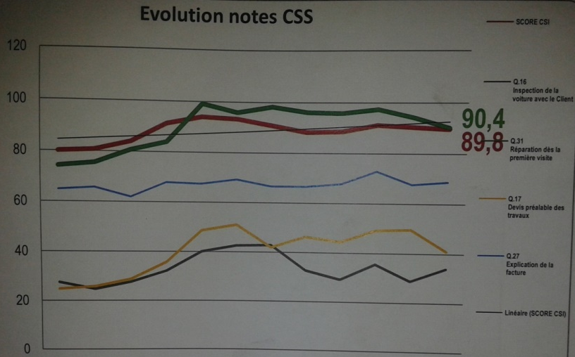
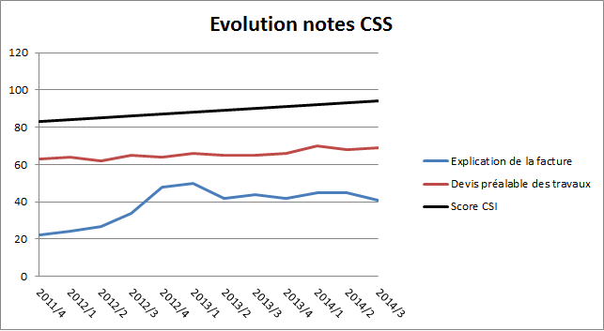
- Description

Je vais vous présenter l’évolution des notes CSS (Customer Satisfaction Survey, sondage sur la satisfaction clientèle) de la concession Seat à Soissons dans l’Aisne. Vu que le graphique d’origine ci-contre était illisible, je me suis permis de le retravailler afin de mieux voir les items que j’ai choisis d’analyser. Le graphique est composé d’une ordonnée qui représente le nombre de « oui » aux questions posées. L’abscisse représente les périodes auquel l’enquête a été faite. Le graphique représente les réponses aux questions du quatrième trimestre 2011 au troisième trimestre 2014.
Le chiffre soixante-deux représente le nombre de « oui » obtenu le quatrième trimestre 2011 à la question « Avez-vous eu un devis avant les travaux ? », le chiffre vingt-deux représente le nombre de « oui » obtenu le quatrième trimestre 2011 à la question « Avez-vous eu une explication claire de la facture ? ». Les notes CSS servent à classifier les concessions du groupe Volkswagen entre elles, par région et nationalement.

- Analyse

- Analyse du score CSI

Le score CSI (Customer Satisfaction index) est l’objectif fixé par le groupe Seat, si les courbes n’atteignent pas les ces objectifs, ils doivent corriger sous peine de devoir payer une amende ou voir de se faire retirer l’enseigne Seat de la concession.

- Analyse de l’item : « Devis préalable des travaux »

Cet item est plus ou moins stable mais n’atteint pas la courbe CSI, il doit donc être corrigé pour qu’il s’en approche le plus, voir dans le meilleur des cas qu’il le dépasse. Il oscille entre soixante et soixante-cinq « oui » sur ce graphique.

- Analyse de l’item : « Explication de la facture »

Cet item n’est pas positif du tout, il a cependant augmenté de vingt « oui » sur les cent personnes interrogées au cours des trois ans, le nombre de « oui » a augmenté du quatrième trimestre 2011 au premier trimestre 2013, puis il est redescendu aux alentours des quarante « oui » jusqu’au troisième trimestre 2014. Cela est dû au fait que le réceptionnaire n’a pas forcément le temps à chaque fois car il doit remplacer le magasinier lors de ces déplacements et donc faire les commandes de pièces pour les compagnons, donc il a moins de temps pour les clients.

- Préconisations

- Enoncé du problème rencontré

Je préconise l’accentuation sur l’item devis préalable des travaux afin qu’il se rapproche de du score CSI pour éviter que la concession se voie attribuer une amende ou même de se voir retirer l’enseigne Seat par le constructeur.

- Solution envisager

Pour améliorer cet item j’améliorerais l’efficacité de du réceptionnaire en l’envoyant en formation, car le problème est qu’il ne sait pas se servir efficacement du logiciel pour faire les devis malgré son ancienneté dans l’entreprise, il perd donc énormément de temps, voir dit au client de repasser a une heure précise, au moment où il sait que ce sera plus ou moins calme afin de s’occuper totalement de l’exigence du client, mais généralement les clients ne reviennent que très rarement d’où la faible réponse favorable à cette question. Et je ferais en sorte que le magasinier reste à son poste ou je lui dirais de former les compagnons pour qu’ils puissent faire leur commande en son absence.

- Coût financier

Ces solutions couteraient environ, cents cinquante à deux cent euros pour envoyer le réceptionnaire en formation à cela s’ajoute la perte d’argent que son absence procurera, ce qui reviendrait environ entre cinq cents à six cents euros si la formation dure environ deux à trois jours. J’obtiens ce chiffrage suite à la discussion avec les compagnons et le chef d’entreprise.

- Mise en œuvre

Pour mettre en application cette solution il faudrait s’arranger pour l’envoyer en formation en période creuse, pas avant des départ en vacance ou lors des éventuelles campagnes de rappel effectuer par le constructeur.

Pour le deuxième item il faut continuer à essayer de l’améliorer pour qu’il s’approche du score CSI. Ce qui n’est pas simple car certain client ne veulent pas de devis ou voir même le refuse de peur de le payer

